

INFORME DE REVISIÓN LIMITADA

Al Instituto Insular de Deportes del Cabildo de Gran Canaria:

1º. A los fines previstos en la base reguladora novena del Decreto número 2023-0420 del Instituto Insular de Deportes del Cabildo de Gran Canaria, de 27 de junio de 2023, por la que se concede una subvención nominativa a la “Federación Canaria de Judo y Disciplinas Asociadas”, para financiar los gastos de corrientes del evento denominado “XXIII Memorial Santiago Ojeda 2023”, por un importe de 20.000,00 euros, hemos sido designados por el citado beneficiario, con CIF número G35322049, con domicilio en la calle Fondos de Segura, s/n, Planta 2º, de Las Palmas de Gran Canaria, para revisar la cuenta justificativa de la subvención otorgada, mediante el mencionado Decreto, a la entidad y destinada al proyecto:

Objeto: | XXIII Memorial Santiago Ojeda 2023
Coste aprobado: | 31.960,00 euros
% Subvencionado: | 62,58 % del coste aprobado
Total subvencionado: | 20.000,00 euros
Financiación: | Aplicación presupuestaria 18560/341/480034023

2º. Un ejemplar de la cuenta justificativa de la subvención, firmada y sellada por nosotros a efectos de identificación, se acompaña como anexo al presente informe. La preparación y presentación de la cuenta justificativa es responsabilidad de la “Federación Canaria de Judo y Disciplinas Asociadas”, concretándose nuestra responsabilidad a la realización del trabajo que se menciona en el párrafo 3º de este informe.
3º. Nuestro trabajo se ha realizado siguiendo lo dispuesto en el mencionado Decreto número 2023-0420 del Instituto Insular de Deportes del Cabildo de Gran Canaria, de

Ref.: Decreto nº 2023-0420 1 de 4

27 de junio de 2023, y en las Normas de Actuación aprobadas mediante Orden del Ministerio de Economía y Hacienda, Orden EHA/1434/2007, de 17 de mayo de 2007, en las que se fijan los procedimientos que se deben aplicar y el alcance de estos, y ha consistido en las comprobaciones que de forma resumida se comentan a continuación:
- Comprensión de las obligaciones impuestas al beneficiario, analizando la normativa reguladora de la subvención y cuanta documentación establezca las obligaciones impuestas al beneficiario de la subvención.
- Verificación de la cuenta justificativa aportada por la entidad al objeto de comprobar que la misma contiene todos los elementos señalados en el 74 del Reglamento de la Ley de Subvenciones y, en especial, los establecidos en las bases reguladoras de la subvención.
- Comprobación de que la cuenta justificativa ha sido suscrita por una persona con poderes suficientes para ello.
- Análisis de la concordancia entre la información contenida en la memoria de actuación y los documentos aportados para la revisión de la justificación económica.
- Comprobación de que la información contenida en la memoria económica abreviada está soportada por una relación clasificada de los gastos e inversiones de la actividad subvencionada, con identificación del acreedor y del documento justificativo correspondiente, su importe, fecha de emisión y fecha de pago.
- Verificación de que la entidad dispone de documentos originales acreditativos de los gastos justificados incluidos en la relación citada en el párrafo e) anterior y de su pago, así como que dichos documentos han sido reflejados en los registros contables.

Ref.: Decreto nº 2023-0420 2 de 4

- Comprobación de que los gastos incluidos en la relación son considerados gastos subvencionables, conforme a lo dispuesto en el art. 31 de la Ley General de Subvenciones.
- Comprobación de que la entidad dispone de ofertas de diferentes proveedores de conformidad con lo establecido en el art. 31.3 de la Ley General de Subvenciones.
- Comprobación de la coherencia entre los gastos e inversiones justificadas y la naturaleza de las actividades subvencionadas.
- Solicitud a la entidad de la correspondiente declaración relativa a la financiación de la actividad subvencionada en la que se detallan las subvenciones, ayudas, ingresos o recursos para la financiación de la actividad subvencionada procedentes de cualesquiera Administraciones o entes públicos o privados, nacionales, de la Unión Europea o de organismos internacionales, con el objeto de determinar la posible incompatibilidad, y, en su caso, el exceso de financiación.
- Obtención de una carta de manifestaciones de la entidad, firmada por la persona que suscribió la cuenta justificativa.
4º. Dado que este trabajo, por su naturaleza, no tiene la naturaleza de auditoría de cuentas ni se encuentra sometido a la Ley 22/2015, de 20 de julio, de Auditoría de Cuentas, no expresamos una opinión de auditoría en los términos previstos en la citada normativa.
5º. El beneficiario, de acuerdo con manifestación escrita en este sentido ha puesto a nuestra disposición cuanta información le ha sido requerida para realización de nuestro trabajo con el alcance establecido en el párrafo anterior.
6º. No tenemos constancia de que se hayan recibido otras ayudas o subvenciones con el mismo objeto, de cualquier otra Administración o Ente Público, salvo las detalladas en la cuenta justificativa del proyecto.
Ref.: Decreto nº 2023-0420 3 de 4

7º. Como resultado del trabajo realizado, les informamos que no hemos observado hechos o circunstancias que pudieran suponer incumplimientos de la normativa aplicable o de las condiciones impuestas a la “Federación Canaria de Judo y Disciplinas Asociadas” para la percepción de la subvención a que se refiere el párrafo 1º anterior.
8º. Hacemos constar que, a la fecha del presente informe, la factura número 00051, de fecha 30/09/2023, del proveedor “Sergio Macías Pérez”, con NIF número 44722579E, pagada mediante transferencia bancaria el 03/10/2023, tiene pendiente de liquidar a la Agencia Tributaria las retenciones a cuenta del Impuesto sobre la Renta de las Personas Físicas del cuarto trimestre, a través del modelo 111, por no haberse iniciado el periodo voluntario de presentación y pago de la citada declaración.
9º. El presente informe se emite únicamente para la finalidad establecida en el primer párrafo de este y para su información y no puede ser usado para ningún otro fin o ser distribuido a terceros, distintos del órgano concedente de la subvención y del órgano que tenga atribuidas las competencias de control financiero de la subvención, sin nuestro consentimiento escrito previo.
10º. No asumimos responsabilidad alguna frente a terceros distintos de los destinatarios de este informe.
Las Palmas de G.C., a 12 de diciembre de 2023.
Firmado
43655674H digitalmente por
JOSE RAMON 43655674H JOSE

LASSO (R: B35624261)
RAMON LASSO (R: B35624261) Fecha: 2023.12.12
10:09:11 Z

José Ramón Lasso Ramos Socio auditor

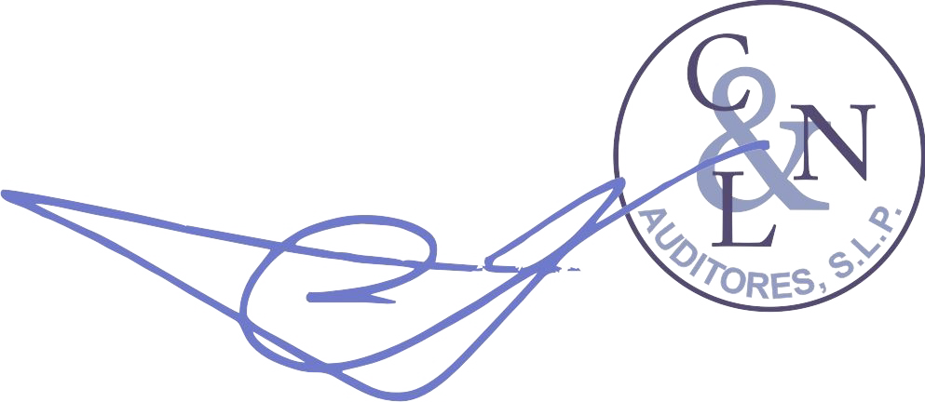

Ref.: Decreto nº 2023-0420 4 de 4

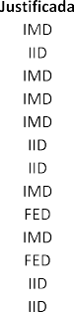
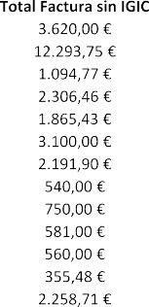
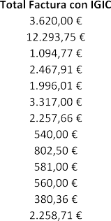
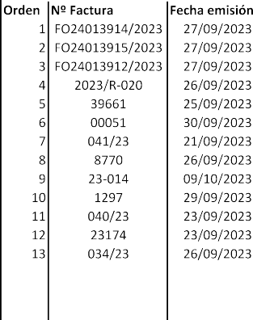
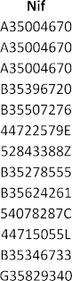
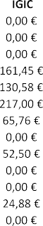
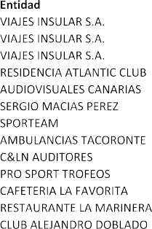
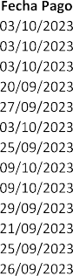
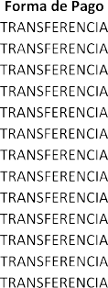
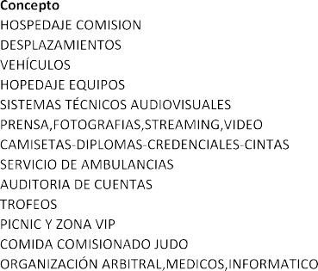
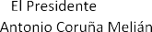
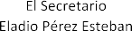
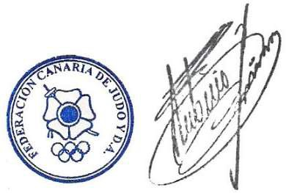


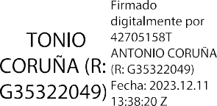
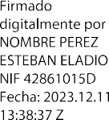
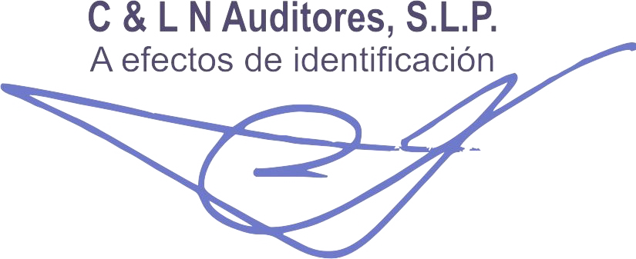
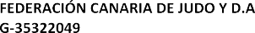

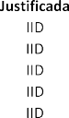
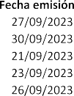
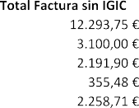
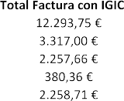
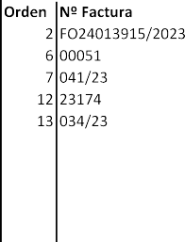
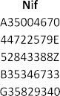
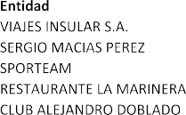
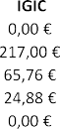
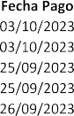
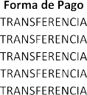
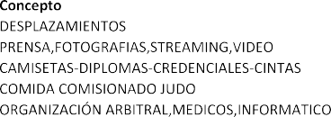
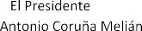
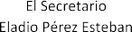


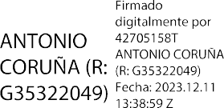
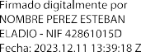

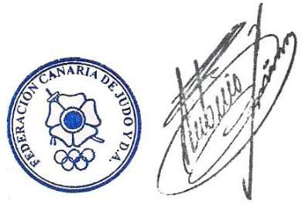

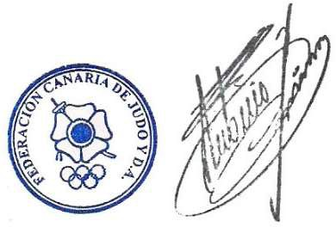


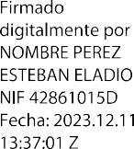



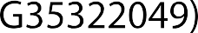
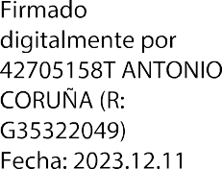








COPA DE ESPAÑA JÚNIOR DE JUDO MASCULINO Y FEMENINO

JIU JITSU – AIKIDO – KENDO DEFENSA PERSONAL
WU SHU
(XXIII MEMORIAL SANTIAGO OJEDA)

CENTRO INSULAR DE LOS DEPORTES 22,23 y 24 DE SEPTIEMBRE DE 2023

PROGRAMA GENERAL

- ORGANIZA
FEDERACIÓN CANARIA DE JUDO Y D.A.
C./ Fondos de Segura, s/n – Estadio de Gran Canaria, 2º Planta Tlf.: 928415482 –
639082995
E-mail: info@fcanjudo.com Web: www.fcanjudo.com

- PATROCINA
Instituto Municipal de Deportes Del Ayuntamiento de Las Palmas de Gran Canaria Instituto Insular de Deportes Del Cabildo de Gran Canaria

- COLABORA
Federación Insular de Judo y D.A. de Gran Canaria Real Federación Española de Judo y D.A.
Consejo Superior de Deportes
Dirección General de Deportes Del Gobierno de Canarias

- FECHA Y HORARIO

JIU JITSU – AIKIDO – KENDO DEFENSA PERSONAL
WU SHU
- 22,23 y 34 de September de 2023,

- LUGAR
CENTRO INSULAR DE LOS DEPORTES
Avda. Alcalde José Ramírez Bethencourt, s/n, 35003 Las Palmas de Gran Canaria – Gran Canaria (España)

- CATEGORÍAS
JUNIOR (MASCULINO Y FEMENINO).
Nacidos entre los años 2004 y 2009

- PESOS
Junior Masculino ,-60,-66,-73,-81,-90,-100 y +100 kgr.
Junior Femenino -48,-52,-57,-63,-70,-78 y +78 kgr.

- DOCUMENTACIÓN
Vº Bº Federativo, D.N.I., Licencia Federativa en vigor, Seguro médico, carnét de grados (mínimo cinturón marrón) , documento clausula y permiso paterno para menores.

- ZONAS DE COMBATE
Cuatro tatamis oficiales de competición

- ARBITRAJE
NORMATIVA OFICIAL COPAS DE ESPAÑA/REGLAMENTO F.I.J.
Tiempo de Combate: 4´ categoría Masculina y femenina
Eliminatoria directa con repesca Doble Cruzada (Sistema Golden Score)
Los combates se decidirán por este sistema solamente en las eliminatorias de repesca. Ganado el primero en marcar una acción técnica o cuando el rival reciba tres sanciones (shido) y únicamente hasta el bronce. Este sistema no se aplicará en el bloque final de medallas para la disputa de los 3º puestos. No habrá tres llamadas para los competidores, se establece la normativa internacional de los 30”.
HASTA 4 JUDOKAS SE HARÁ LIGA

11.- EQUIPACIÓN
Es obligatorio llevar judogui blanco y azul.

- SORTEO

JIU JITSU – AIKIDO – KENDO DEFENSA PERSONAL
WU SHU
Las listas se publicaron de forma oficial el lunes anterior al inicio de la competición, y el sorteo definitivo el jueves anterior al inicio de la competición, despues solo se admitieron bajas o errores de las listas. Solo puntuaron los deportistas que estaban publicados en las listas definitivas de inscritos. De no participar los competidores inscritos por causas ajenas (minimo dos combates) se anula la categoría de peso correspondiente, comunicando la anulación lo antes posible una vez finalice el plazo de inscripción.

- INSCRIPCIONES
Las inscripciones se realizarán en el formato, mediante inscripción web:

Cada club podrá inscribir a un máximo de entrenadores titulados y colegiados para dirigir los combates y atender a los deportistas.
HASTA 4 DEPORTISTAS&&&&.&...1 ENTRENADOR
ENTRE 5 Y 9 DEPORTISTAS&&&&.2 ENTRENADORES
ENTRE 10 Y 14 DEPORTISTAS&&..3 ENTRENADORES MAS DE 14 DEPORTISTAS&&&&..4 ENTRENADORES

- COMPORTAMIENTO ENTRENADORES NORMAS VESTUARIO

  - Los entrenadores podran estar en silla durante el combate, se comunicara con su deportista durante el periodo de mate, solamente podrá aconsejarle, estimularle, etc...
  - El entrenador tiene que tener el maximo respeto evitando comentarios y decisiones arbitrales, como tambien evitar los gestos despectivo hacia los arbitros, organizacion, etc.
  - Rondas eliminatorias: chandal o equipacion del club o federacion.
  - Bloque final: chaqueta y corbata.
El incumplimiento de estas reglas conlleva la descalificacion y la imposibilidad de acompañar a los deportistas a la zona de combate y tambien no podra sentarse en silla de entrenandor.

- PARTICIPANTES
TODAS LAS COMUNIDADES AUTONOMAS DE ESPAÑA. PARTICIPANTES EQUIPO NACIONAL JUNIOR. PORTUGAL
FRANCIA.
ALEMANIA.
GRAN BRETAÑA

- - PROGRAMA

JIU JITSU – AIKIDO – KENDO DEFENSA PERSONAL
WU SHU
VIERNES 22 DE SEPTIEMBRE:
* RECIBIMIENTO Y ACREDITACIONES EN EL CENTRO INSULAR DE LOS DEPORTES.
Polideportivo situado en la Avda. Marítima de Las Palmas de G.C. (C/ AVDA. ALCALDE JOSÉ RAMIREZ BETENCOURT S/N)
*DE 16 00 A 20,00 HORAS. ACREDITACIÓN Y PESAJE CONTINUO (20,15 SORTEO) SÁBADO 23 DE SEPTIEMBRE:
*ELIMINATORIAS Y REPESCAS POR BLOQUES 10,00 HORAS.
*MEDALLAS DE BRONCES 14,30 HORAS (APROXIMADAMENTE).
*FINALES 15,30 HORAS (APROXIMADAMENTE).
*CLAUSURA Y ENTREGA DE PREMIOS 16,30 HORAS (APROXIMADAMENTE). DOMINGO 24 DE SEPTIEMBRE:
*10,00 HORAS ENTRENAMIENTO FEDERATIVO EN LA CIUDAD DEPORTIVA GRAN CANARIA, CON TODOS LOS DEPORTISTAS QUE PARTICIPAN EN LA COPA DE ESPAÑA E INVITADOS




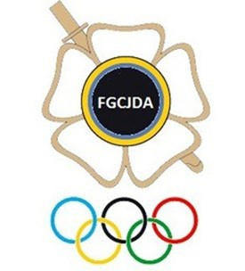



JIU JITSU – AIKIDO – KENDO DEFENSA PERSONAL
WU SHU

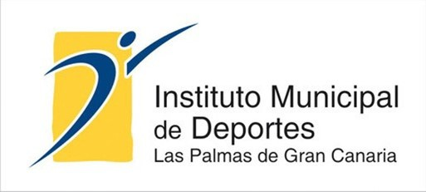




Super Copa Espana Junior Las Palmas 2023
Las Palmas de Gran Canaria (CAN), 23 Sep 2023

Nations

Overview

 |  |  |  | -60 | -66 | -73 | -81 | -90 | -100 | +100 | m | -48 | -52 | -57 | -63 | -70 | -78 | +78 | w | total
1. |  | AND | Andalucia | 1 |  |  |  | 1 |  |  | 2 |  |  | 1 |  | 1 |  |  | 2 | 4
2. |  | ARA | Aragon | 1 | 1 | 1 |  |  |  | 1 | 4 |  | 1 |  |  |  |  |  | 1 | 5
3. |  | CAN | Canarias | 11 | 9 | 7 | 9 | 5 | 3 | 2 | 46 | 6 | 5 | 6 | 7 | 6 | 3 | 1 | 34 | 80
4. |  | CAT | Catalunya | 1 | 2 | 3 | 1 | 4 |  |  | 11 |  | 2 |  | 1 |  | 1 |  | 4 | 15
5. |  | CTB | Cantabria |  |  | 1 | 1 |  |  |  | 2 |  |  |  |  |  |  |  | 0 | 2
6. |  | ESP | Espana |  |  |  | 1 | 2 |  |  | 3 | 1 | 1 | 1 |  |  | 1 |  | 4 | 7
7. |  | FRA | Francia | 2 |  |  |  | 1 |  |  | 3 |  | 1 | 1 |  |  |  |  | 2 | 5
8. |  | GAL | Galicia | 1 | 4 | 7 | 5 |  | 1 | 1 | 19 | 1 |  | 2 | 2 |  | 1 | 1 | 7 | 26
9. |  | GER | Alemania |  | 1 | 2 | 2 |  |  | 1 | 6 |  |  |  |  |  |  |  | 0 | 6
10. |  | MAD | Madrid | 2 | 2 | 1 | 1 |  |  |  | 6 | 1 | 1 | 1 |  |  |  | 1 | 4 | 10
11. |  | MUR | Murcia |  |  |  |  |  |  |  | 0 |  |  |  |  |  |  | 1 | 1 | 1
12. | 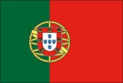 | POR | Portugal |  |  | 1 |  | 1 |  |  | 2 |  |  |  | 2 |  |  |  | 2 | 4
13. |  | RIO | Rioja |  | 1 | 2 |  |  |  |  | 3 |  |  |  |  |  |  | 1 | 1 | 4
14. |  | VAL | Valencia |  | 1 |  |  | 1 |  |  | 2 |  | 1 | 1 |  |  |  |  | 2 | 4
15. | 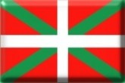 | VAS | Pais Vasco |  |  | 1 |  |  |  |  | 1 |  |  | 1 | 1 |  |  |  | 2 | 3
 |  |  |  | 19 | 21 | 26 | 20 | 15 | 4 | 5 | 110 | 9 | 12 | 14 | 13 | 7 | 6 | 5 | 66 | 176

Page 1/1 ippon.org v3.02 (c) International Judo Federation IJF 21-Sep-2023 - 14:45:52

Control List by Category
Super Copa Espana Junior Las Palmas 2023
-60 kg

# | Nation | FAMILY NAME | Given Name | World Ranking | Seeding Position
1 |  AND | PEREZ ROLDAN | Jaime | 3 | 3 |  | 1
2 |  ARA | MIRANDA GALINDO | Eduardo | 1 | 1 |  | 2
3 |  CAN | CABRERA POLADURA | Nestor |  |  |  | 3
4 | CAN | CASTRILLON PALOMO | Ignacio |  |  |  | 4
5 | CAN | CHAVEZ MENDOZA | Sergio |  |  |  | 5
6 | CAN | GARCIA SUAREZ | Alejandro | 2 | 2 |  | 6
7 | CAN | HERNANDEZ SAAVEDRA | Adrian |  |  |  | 7
8 | CAN | MARTIN MESA | Aduen |  |  |  | 8
9 | CAN | MENDOZA MARRERO | Andrew |  |  |  | 9
10 | CAN | MORALES CABALLERO | Eric Juan |  |  |  | 10
11 | CAN | NAVARRO ALCON | Juan Antonio |  |  |  | 11
12 | CAN | ORAMAS CASANAS | Miguel Edzvayne |  |  |  | 12
13 | CAN | ROMERO JIMENEZ | Gabriel |  |  |  | 13
14 |  CAT | LLAMAS VIEJO | Alex |  |  |  | 14
15 |  FRA | BOURDONCLE | Arthur |  |  |  | 15
16 | FRA | SEMENADISSE | Tristan |  |  |  | 16
17 |  GAL | FERNANDEZ DE LA IGLESIA | David | 3 | 3 |  | 17
18 |  MAD | BALLESTEROS LOPEZ | Pablo |  |  |  | 18
19 | MAD | GOMEZ TORRES | Daniel |  |  |  | 19

Control List by Category
Super Copa Espana Junior Las Palmas 2023
-66 kg

# | Nation | FAMILY NAME | Given Name | World Ranking | Seeding Position
1 | ARA | TERES CEREZA | Hugo | 2 | 2 |  | 1
2 | CAN | ALONSO HENRIQUEZ | Juan Antonio |  |  |  | 2
3 | CAN | ESTEVEZ CHRABASZCZEWSKA | Esteban |  |  |  | 3
4 | CAN | HEBING | Christian |  |  |  | 4
5 | CAN | JIMENEZ LOPEZ | David |  |  |  | 5
6 | CAN | MELIAN FERRERA | Daniel |  |  |  | 6
7 | CAN | SANTANA LOPEZ | Jorge |  |  |  | 7
8 | CAN | SANTANA ORCOYEN | Javier |  |  |  | 8
9 | CAN | VAZQUEZ TOLEDO | Juan Luis |  |  |  | 9
10 | CAN | ZUABILLAGA ZERPA | Aritz Kenji |  |  |  | 10
11 | CAT | COLOME SANCHEZ | Nil |  |  |  | 11
12 | CAT | PERAU | Jan |  |  |  | 12
13 | GAL | CID RIVAS | Alex | 5 | 5 |  | 13
14 | GAL | COTON VAZQUEZ | Anderson Dibaris | 1 | 1 |  | 14
15 | GAL | INFANZON OCAMPO | Carlos |  |  |  | 15
16 | GAL | SOUSA LAVANDEIRA | Breixo |  |  |  | 16
17 |  GER | TOSZEGI | Adam |  |  |  | 17
18 | MAD | GONZALEZ GOMEZ | Roberto | 3 | 3 |  | 18
19 | MAD | MARTIN LOBO | Daniel |  |  |  | 19
20 |  RIO | TECEDOR OLLORA | Marcos | 4 | 4 |  | 20
21 |  VAL | SEDANO CASTELLS | Luis |  |  |  | 21

Control List by Category
Super Copa Espana Junior Las Palmas 2023
-73 kg

# | Nation | FAMILY NAME | Given Name | World Ranking | Seeding Position
1 | ARA | CEJALVO ALJAMA | Andres |  |  |  | 1
2 | CAN | CABALLERO CASTRILLO | Ayhan |  |  |  | 2
3 | CAN | GONZALEZ CASTRO | Abel |  |  |  | 3
4 | CAN | GUTIERREZ MIRANDA | Carlos |  |  |  | 4
5 | CAN | HEBING | Jonathan |  |  |  | 5
6 | CAN | IORIZZO | Gianluca |  |  |  | 6
7 | CAN | QUINTANA CAMEJO | Isaac |  |  |  | 7
8 | CAN | SANCHEZ PEREZ | Nestor |  |  |  | 8
9 | CAT | HIDALGO CLAUSIN | Alex |  |  |  | 9
10 | CAT | MARIN PIFARRE | Adria |  |  |  | 10
11 | CAT | MARTINEZ ESPINOSA | Javier |  |  |  | 11
12 |  CTB | SANUDO SAMPERIO | Marco | 3 | 3 |  | 12
13 | GAL | ADAN MARTINEZ | Pablo | 2 | 2 |  | 13
14 | GAL | CARRODEGUAS DIAZ | Bruno |  |  |  | 14
15 | GAL | IGLESIAS ALVAREZ | Alejandro |  |  |  | 15
16 | GAL | LACCONE CARIGLIA | Francesco | 1 | 1 |  | 16
17 | GAL | PENA INSAUSTI | Juan |  |  |  | 17
18 | GAL | RODRIGUEZ FARALDO | Mateo | 4 | 4 |  | 18
19 | GAL | ROYO RUBIO | Sergio Yeray |  |  |  | 19
20 | GER | AKOPJAN | Arthur |  |  |  | 20
21 | GER | REDDIG | Finn Luka |  |  |  | 21
22 | MAD | GONZALEZ ROLDAN | Jorge |  |  |  | 22
23 | 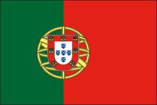 POR | CHANTRE | Diogo |  |  |  | 23
24 | RIO | PAJARES FERNANDEZ | Oscar |  |  |  | 24
25 | RIO | PEREZ COLLAZO | Alberto |  |  |  | 25
26 |  VAS | COLINA HERNANDEZ | Igor | 5 | 5 |  | 26

Control List by Category
Super Copa Espana Junior Las Palmas 2023
-81 kg

# | Nation | FAMILY NAME | Given Name | World Ranking | Seeding Position
1 | CAN | ACHOUR ARTILES | Salem |  |  |  | 1
2 | CAN | EXPOSITO ARTEAGA | Aaron Manuel |  |  |  | 2
3 | CAN | FACEN | Filippo |  |  |  | 3
4 | CAN | GONZALEZ HERRERA | Gustavo |  |  |  | 4
5 | CAN | GONZALEZ RAMIREZ | Pablo |  |  |  | 5
6 | CAN | HERNANDEZ CHALARCA | Pablo |  |  |  | 6
7 | CAN | LAJO COALLA | Joan |  |  |  | 7
8 | CAN | MOYA MORILLA | Nauzet |  |  |  | 8
9 | CAN | VEGA GONZALEZ | Romen Alexander |  |  |  | 9
10 | CAT | DOMINGUEZ MILAN | Arnau |  |  |  | 10
11 | CTB | DIAZ GUERRA | Roberto |  |  |  | 11
12 |  ESP | BAZTAN MERCHAN | Inaki | 1 | 1 |  | 12
13 | GAL | CALVO SANCHEZ | Bruno |  |  |  | 13
14 | GAL | LOPEZ MOSQUERA | Brais |  |  |  | 14
15 | GAL | PATINO HERRERO | Alejandro |  |  |  | 15
16 | GAL | PATINO HERRERO | Nicolas | 2 | 2 |  | 16
17 | GAL | PENA BARREIRO | Pablo |  |  |  | 17
18 | GER | KAUN | Sebastian |  |  |  | 18
19 | GER | MAERKT | Elija |  |  |  | 19
20 | MAD | THAUREAUX VILLORIA | Saul Noel |  |  |  | 20

Control List by Category
Super Copa Espana Junior Las Palmas 2023
-90 kg

# | Nation | FAMILY NAME | Given Name | World Ranking | Seeding Position
1 | AND | IORGA | Stefan Andrei |  |  |  | 1
2 | CAN | GONZALEZ NUNEZ | Lucas |  |  |  | 2
3 | CAN | JIANG | Chenyu |  |  |  | 3
4 | CAN | RODRIGUEZ NARANJO | Leonel |  |  |  | 4
5 | CAN | SANCHEZ GONZALEZ | Enebie |  |  |  | 5
6 | CAN | SUAREZ BURREL | Raul Pantaleon |  |  |  | 6
7 | CAT | CASTANY CRESPO | Cai |  |  |  | 7
8 | CAT | LOZANO PASTOR | Guillem |  |  |  | 8
9 | CAT | PEREZ CHAPARRO | Andreu | 3 | 3 |  | 9
10 | CAT | ROMERO SANCHEZ | Derek |  |  |  | 10
11 | ESP | BLAZQUEZ CODES | Pablo | 1 | 1 |  | 11
12 | ESP | MARTINEZ COIN | Marcos |  |  |  | 12
13 | FRA | DOUMEIX | Lucas |  |  |  | 13
14 | POR | FERREIRA | Henrique |  |  |  | 14
15 | VAL | SPOONER SANCHEZ | Iker | 2 | 2 |  | 15

Control List by Category
Super Copa Espana Junior Las Palmas 2023
-100 kg

# | Nation | FAMILY NAME | Given Name | World Ranking | Seeding Position
1 | CAN | PONCE GONZALEZ | Daniel |  |  |  | 1
2 | CAN | RAMIREZ PEREZ | Antonio Aixel |  |  |  | 2
3 | CAN | TRUJILLO MENDEZ | Unai |  |  |  | 3
4 | GAL | ALVAREZ RODRIGUEZ | Jorge | 1 | 1 |  | 4

Control List by Category
Super Copa Espana Junior Las Palmas 2023
+100 kg

# | Nation | FAMILY NAME | Given Name | World Ranking | Seeding Position
1 | ARA | GRACIA CONCHA | Guillermo |  |  |  | 1
2 | CAN | FERNANDEZ SANTANA | Asael |  |  |  | 2
3 | CAN | ROJAS ARENCIBIA | Alejandro |  |  |  | 3
4 | GAL | SANTORUN PINEIRO | Cibran |  |  |  | 4
5 | GER | SUHA | Mortaza |  |  |  | 5

Control List by Category
Super Copa Espana Junior Las Palmas 2023
-48 kg

# | Nation | FAMILY NAME | Given Name | World Ranking | Seeding Position
1 | CAN | BELLO HERNANDEZ | Cloe |  |  |  | 1
2 | CAN | GONZALEZ CARABALLO | Jacqueline |  |  |  | 2
3 | CAN | LOPEZ | Atenea |  |  |  | 3
4 | CAN | RODRIGUEZ RUIZ | Alejandra |  |  |  | 4
5 | CAN | SANCHEZ MIRANDA | Daniela |  |  |  | 5
6 | CAN | SUAREZ ARTILES | Dara |  |  |  | 6
7 | ESP | TORIBIO MONTERO | Valeria |  |  |  | 7
8 | GAL | CASTRO ESTEBAN | Malena | 1 | 1 |  | 8
9 | MAD | PASTOR GALVEZ | Lucia |  |  |  | 9

Control List by Category
Super Copa Espana Junior Las Palmas 2023
-52 kg

# | Nation | FAMILY NAME | Given Name | World Ranking | Seeding Position
1 | ARA | GALINDO ALCUBIERRE | Leonor |  |  |  | 1
2 | CAN | ALMEIDA HERNANDEZ | Itzel |  |  |  | 2
3 | CAN | RAMIERAZ DIAZ | Gabriela |  |  |  | 3
4 | CAN | RIVERO SUAREZ | Daniela |  |  |  | 4
5 | CAN | ROMERO QUEVEDO | Rita |  |  |  | 5
6 | CAN | SALAZAR RAMOS | Aitana Valentina |  |  |  | 6
7 | CAT | BLANCHART | Mar |  |  |  | 7
8 | CAT | PENAS FORNE | Natalia | 1 | 1 |  | 8
9 | ESP | PICAPIEDRA GARCIA | Elena |  |  |  | 9
10 | FRA | MASSAT | Ariane |  |  |  | 10
11 | MAD | GONZALEZ SAN FRUTOS | Paula |  |  |  | 11
12 | VAL | HOSTALET CECILIA | Alicia |  |  |  | 12

Control List by Category
Super Copa Espana Junior Las Palmas 2023
-57 kg

# | Nation | FAMILY NAME | Given Name | World Ranking | Seeding Position
1 | AND | DEREWICKI | Bianca |  |  |  | 1
2 | CAN | HERNANDEZ MATA | Maria |  |  |  | 2
3 | CAN | HERNANDEZ RODRIGUEZ | Eliana |  |  |  | 3
4 | CAN | MARTIN DE PIEDAD | Martina |  |  |  | 4
5 | CAN | MARTIN ORTEGA | Zaida |  |  |  | 5
6 | CAN | MONTESDEOCA OJEDA | Claudia |  |  |  | 6
7 | CAN | SANTANA ORCOYEN | Silvia |  |  |  | 7
8 | ESP | GARCIA PONCE | Iratxe | 1 | 1 |  | 8
9 | FRA | GUEMECHE | Ines |  |  |  | 9
10 | GAL | CIMA FERNANDEZ | Paula | 3 | 3 |  | 10
11 | GAL | PAZOS TRILLO | Lucia | 2 | 2 |  | 11
12 | MAD | RAMIREZ GIMENEZ | Alba | 4 | 4 |  | 12
13 | VAL | MORALES IMBERNON | Claudia |  |  |  | 13
14 | VAS | MARTIN GIL | Aitana | 5 | 5 |  | 14

Control List by Category
Super Copa Espana Junior Las Palmas 2023
-63 kg

# | Nation | FAMILY NAME | Given Name | World Ranking | Seeding Position
1 | CAN | FACEN | Carlotta |  |  |  | 1
2 | CAN | JORGE RIVERO | Indira |  |  |  | 2
3 | CAN | OJEDA CABRRERA | Adriana |  |  |  | 3
4 | CAN | RODRIGUEZ GONZALEZ | Nira |  |  |  | 4
5 | CAN | SALAZAR RAMOS | Ainoa Angelina |  |  |  | 5
6 | CAN | SUAREZ GARCIA | Adriana |  |  |  | 6
7 | CAN | TRUJILLO MENDEZ | Aisha |  |  |  | 7
8 | CAT | DE PALMA | Luca |  |  |  | 8
9 | GAL | SANCHEZ TABOADA | Nuria |  |  |  | 9
10 | GAL | VILLAMEDIANA JUNCAL | Leyre | 1 | 1 |  | 10
11 | POR | SILVA | Mafalda |  |  |  | 11
12 | POR | TORRES | Adriana |  |  |  | 12
13 | VAS | MARTIN GIL | Maria |  |  |  | 13

Control List by Category
Super Copa Espana Junior Las Palmas 2023
-70 kg

# | Nation | FAMILY NAME | Given Name | World Ranking | Seeding Position
1 | AND | LEGUINAGOICOA MARTINEZ | Arian |  |  |  | 1
2 | CAN | CISNEROS GONZALEZ | Kiara |  |  |  | 2
3 | CAN | GONZALEZ HERNANDEZ | Alejandra |  |  |  | 3
4 | CAN | HERNANDEZ RODRIGUEZ | Iosune |  |  |  | 4
5 | CAN | MBENGUE | Aisha |  |  |  | 5
6 | CAN | RIVERO BEN MOHAMED | Reihana |  |  |  | 6
7 | CAN | SANCHEZ MARTINEZ | Iraya |  |  |  | 7

Control List by Category
Super Copa Espana Junior Las Palmas 2023
-78 kg

# | Nation | FAMILY NAME | Given Name | World Ranking | Seeding Position
1 | CAN | CASTELLO MORENO | Aitana |  |  |  | 1
2 | CAN | GARCIA GARCIA | Elena |  |  |  | 2
3 | CAN | TANAKA ANGULO | Kaori |  |  |  | 3
4 | CAT | MARTIN FABREGAT | Ainoha | 2 | 2 |  | 4
5 | ESP | COULIBALY TOURE | Mama |  |  |  | 5
6 | GAL | MUNOZ MILLANES | Diana | 1 | 1 |  | 6

Control List by Category
Super Copa Espana Junior Las Palmas 2023
+78 kg

# | Nation | FAMILY NAME | Given Name | World Ranking | Seeding Position
1 | CAN | RODRIGUEZ HERNANDEZ | Angela |  |  |  | 1
2 | GAL | FERNANDEZ GARCIA | Fabiola |  |  |  | 2
3 | MAD | VICO RODRIGUEZ | Carla |  |  |  | 3
4 |  MUR | MONZON PALAZON | Gara Maria |  |  |  | 4
5 | RIO | GOYTIA CHAJTUR | Ariadna Alejandra | 1 | 1 |  | 5


#
1
2
Category
-60 kg
-90 kg
Change
FAMILY NAME Given Name
PEREZ ROLDAN Jaime
Gender DoB WRL
ID
Coach Finals
m
2005
3
1
IORGA Stefan Andrei
m
2008
2
2 Coach
PEREZ ROLDAN Javier
m 2000
B 6
Delegation Control List
Super Copa Espana Junior Las Palmas 2023
AND
Andalucia

1 | -57 kg |  | DEREWICKI | Bianca | w | 2006 |  |  |  | 3
2 | -70 kg |  | LEGUINAGOICOA MARTINEZ | Arian | w | 2006 |  |  |  | 4
1 | Coach |  | CORTES MOLINA | Juan Jose | m | 1970 |  |  | A | 5

Please confirm that above categories, name spellings and seeding information are correct and complete
Veuillez verifier et confirmer que les noms et les poids sont corrects et completes
Favor confirmar que la información de los competidores así como los datos de siembra son correctos y completos
x
Signature team leader

Delegation checked | Finances checked | Coach eMail


Delegation Control List
Super Copa Espana Junior Las Palmas 2023
ARA
Aragon
#
1
2
3
4
Category
-60 kg
-66 kg
-73 kg
+100 kg
Change
FAMILY NAME Given Name
MIRANDA GALINDO Eduardo
Gender DoB WRL
ID
Coach Finals
m
2006
1
1
TERES CEREZA Hugo
m 2005 2
2
CEJALVO ALJAMA Andres
m 2006
3
GRACIA CONCHA Guillermo
m 2006
4
1 -52 kg
GALINDO ALCUBIERRE Leonor
w 2005
5
1 Coach
ANTONANZAS DELGADO Alvaro
m 1994
A 6

Please confirm that above categories, name spellings and seeding information are correct and complete
Veuillez verifier et confirmer que les noms et les poids sont corrects et completes
Favor confirmar que la información de los competidores así como los datos de siembra son correctos y completos
x
Signature team leader

Delegation checked | Finances checked | Coach eMail


Delegation Control List
Super Copa Espana Junior Las Palmas 2023
CAN
Canarias

Veuillez verifier et confirmer que les noms et les poids sont corrects et completes
Favor confirmar que la información de los competidores así como los datos de siembra son correctos y completos
x
Signature team leader
# | Category | Change | FAMILY NAME | Given Name | Gender | DoB | WRL | ID | Coach Finals
1 | -60 kg |  | CABRERA POLADURA | Nestor | m | 2007 |  |  |  | 1
2 | -60 kg |  | CASTRILLON PALOMO | Ignacio | m | 2005 |  |  |  | 2
3 | -60 kg |  | CHAVEZ MENDOZA | Sergio | m | 2006 |  |  |  | 3
4 | -60 kg |  | GARCIA SUAREZ | Alejandro | m | 2004 | 2 |  |  | 4
5 | -60 kg |  | HERNANDEZ SAAVEDRA | Adrian | m | 2006 |  |  |  | 5
6 | -60 kg |  | MARTIN MESA | Aduen | m | 2006 |  |  |  | 6
7 | -60 kg |  | MENDOZA MARRERO | Andrew | m | 2007 |  |  |  | 7
8 | -60 kg |  | MORALES CABALLERO | Eric Juan | m | 2005 |  |  |  | 8
9 | -60 kg |  | NAVARRO ALCON | Juan Antonio | m | 2007 |  |  |  | 9
10 | -60 kg |  | ORAMAS CASANAS | Miguel Edzvayne | m | 2008 |  |  |  | 10
11 | -60 kg |  | ROMERO JIMENEZ | Gabriel | m | 2007 |  |  |  | 11
12 | -66 kg |  | ALONSO HENRIQUEZ | Juan Antonio | m | 2007 |  |  |  | 12
13 | -66 kg |  | ESTEVEZ CHRABASZCZEWSKA | Esteban | m | 2007 |  |  |  | 13
14 | -66 kg |  | HEBING | Christian | m | 2007 |  |  |  | 14
15 | -66 kg |  | JIMENEZ LOPEZ | David | m | 2006 |  |  |  | 15
16 | -66 kg |  | MELIAN FERRERA | Daniel | m | 2004 |  |  |  | 16
17 | -66 kg |  | SANTANA LOPEZ | Jorge | m | 2004 |  |  |  | 17
18 | -66 kg |  | SANTANA ORCOYEN | Javier | m | 2006 |  |  |  | 18
19 | -66 kg |  | VAZQUEZ TOLEDO | Juan Luis | m | 2008 |  |  |  | 19
20 | -66 kg |  | ZUABILLAGA ZERPA | Aritz Kenji | m | 2005 |  |  |  | 20
21 | -73 kg |  | CABALLERO CASTRILLO | Ayhan | m | 2004 |  |  |  | 21
22 | -73 kg |  | GONZALEZ CASTRO | Abel | m | 2007 |  |  |  | 22
23 | -73 kg |  | GUTIERREZ MIRANDA | Carlos | m | 2004 |  |  |  | 23
24 | -73 kg |  | HEBING | Jonathan | m | 2005 |  |  |  | 24
25 | -73 kg |  | IORIZZO | Gianluca | m | 2006 |  |  |  | 25
26 | -73 kg |  | QUINTANA CAMEJO | Isaac | m | 2006 |  |  |  | 26
27 | -73 kg |  | SANCHEZ PEREZ | Nestor | m | 2006 |  |  |  | 27
28 | -81 kg |  | ACHOUR ARTILES | Salem | m | 2007 |  |  |  | 28
29 | -81 kg |  | EXPOSITO ARTEAGA | Aaron Manuel | m | 2005 |  |  |  | 29
30 | -81 kg |  | FACEN | Filippo | m | 2008 |  |  |  | 30
31 | -81 kg |  | GONZALEZ HERRERA | Gustavo | m | 2004 |  |  |  | 31
32 | -81 kg |  | GONZALEZ RAMIREZ | Pablo | m | 2005 |  |  |  | 32
33 | -81 kg |  | HERNANDEZ CHALARCA | Pablo | m | 2005 |  |  |  | 33
34 | -81 kg |  | LAJO COALLA | Joan | m | 2007 |  |  |  | 34
35  Pleas | -81 kg  e confirm that abo | ve catego | MOYA MORILLA  ries, name spellings and seedin | Nauzet  g information are correct an | m  d comp | 2007  lete |  |  |  | 35

Delegation checked | Finances checked | Coach eMail

Delegation Control List
Super Copa Espana Junior Las Palmas 2023
CAN
Canarias

# | Category | Change | FAMILY NAME | Given Name | Gender | DoB | WRL | ID | Coach Finals
36 | -81 kg |  | VEGA GONZALEZ | Romen Alexander | m | 2006 |  |  |  | 36
37 | -90 kg |  | GONZALEZ NUNEZ | Lucas | m | 2008 |  |  |  | 37
38 | -90 kg |  | JIANG | Chenyu | m | 2008 |  |  |  | 38
39 | -90 kg |  | RODRIGUEZ NARANJO | Leonel | m | 2006 |  |  |  | 39
40 | -90 kg |  | SANCHEZ GONZALEZ | Enebie | m | 2007 |  |  |  | 40
41 | -90 kg |  | SUAREZ BURREL | Raul Pantaleon | m | 2007 |  |  |  | 41
42 | -100 kg |  | PONCE GONZALEZ | Daniel | m | 2004 |  |  |  | 42
43 | -100 kg |  | RAMIREZ PEREZ | Antonio Aixel | m | 2007 |  |  |  | 43
44 | -100 kg |  | TRUJILLO MENDEZ | Unai | m | 2008 |  |  |  | 44
45 | +100 kg |  | FERNANDEZ SANTANA | Asael | m | 2009 |  |  |  | 45
46 | +100 kg |  | ROJAS ARENCIBIA | Alejandro | m | 2007 |  |  |  | 46

Please confirm that above categories, name spellings and seeding information are correct and complete
Veuillez verifier et confirmer que les noms et les poids sont corrects et completes
Favor confirmar que la información de los competidores así como los datos de siembra son correctos y completos
x
Signature team leader

Delegation checked | Finances checked | Coach eMail

Delegation Control List
Super Copa Espana Junior Las Palmas 2023
CAN
Canarias

# | Category | Change | FAMILY NAME | Given Name | Gender | DoB | WRL | ID | Coach Finals
1 | -48 kg |  | BELLO HERNANDEZ | Cloe | w | 2008 |  |  |  | 47
2 | -48 kg |  | GONZALEZ CARABALLO | Jacqueline | w | 2007 |  |  |  | 48
3 | -48 kg |  | LOPEZ | Atenea | w | 2008 |  |  |  | 49
4 | -48 kg |  | RODRIGUEZ RUIZ | Alejandra | w | 2004 |  |  |  | 50
5 | -48 kg |  | SANCHEZ MIRANDA | Daniela | w | 2009 |  |  |  | 51
6 | -48 kg |  | SUAREZ ARTILES | Dara | w | 2007 |  |  |  | 52
7 | -52 kg |  | ALMEIDA HERNANDEZ | Itzel | w | 2005 |  |  |  | 53
8 | -52 kg |  | RAMIERAZ DIAZ | Gabriela | w | 2008 |  |  |  | 54
9 | -52 kg |  | RIVERO SUAREZ | Daniela | w | 2006 |  |  |  | 55
10 | -52 kg |  | ROMERO QUEVEDO | Rita | w | 2007 |  |  |  | 56
11 | -52 kg |  | SALAZAR RAMOS | Aitana Valentina | w | 2009 |  |  |  | 57
12 | -57 kg |  | HERNANDEZ MATA | Maria | w | 2007 |  |  |  | 58
13 | -57 kg |  | HERNANDEZ RODRIGUEZ | Eliana | w | 2008 |  |  |  | 59
14 | -57 kg |  | MARTIN DE PIEDAD | Martina | w | 2004 |  |  |  | 60
15 | -57 kg |  | MARTIN ORTEGA | Zaida | w | 2006 |  |  |  | 61
16 | -57 kg |  | MONTESDEOCA OJEDA | Claudia | w | 2005 |  |  |  | 62
17 | -57 kg |  | SANTANA ORCOYEN | Silvia | w | 2006 |  |  |  | 63
18 | -63 kg |  | FACEN | Carlotta | w | 2005 |  |  |  | 64
19 | -63 kg |  | JORGE RIVERO | Indira | w | 2007 |  |  |  | 65
20 | -63 kg |  | OJEDA CABRRERA | Adriana | w | 2007 |  |  |  | 66
21 | -63 kg |  | RODRIGUEZ GONZALEZ | Nira | w | 2006 |  |  |  | 67
22 | -63 kg |  | SALAZAR RAMOS | Ainoa Angelina | w | 2004 |  |  |  | 68
23 | -63 kg |  | SUAREZ GARCIA | Adriana | w | 2006 |  |  |  | 69
24 | -63 kg |  | TRUJILLO MENDEZ | Aisha | w | 2006 |  |  |  | 70
25 | -70 kg |  | CISNEROS GONZALEZ | Kiara | w | 2006 |  |  |  | 71
26 | -70 kg |  | GONZALEZ HERNANDEZ | Alejandra | w | 2007 |  |  |  | 72
27 | -70 kg |  | HERNANDEZ RODRIGUEZ | Iosune | w | 2004 |  |  |  | 73
28 | -70 kg |  | MBENGUE | Aisha | w | 2007 |  |  |  | 74
29 | -70 kg |  | RIVERO BEN MOHAMED | Reihana | w | 2008 |  |  |  | 75
30 | -70 kg |  | SANCHEZ MARTINEZ | Iraya | w | 2007 |  |  |  | 76
31 | -78 kg |  | CASTELLO MORENO | Aitana | w | 2009 |  |  |  | 77
32 | -78 kg |  | GARCIA GARCIA | Elena | w | 2006 |  |  |  | 78
33 | -78 kg |  | TANAKA ANGULO | Kaori | w | 2006 |  |  |  | 79
34 | +78 kg |  | RODRIGUEZ HERNANDEZ | Angela | w | 2006 |  |  |  | 80

Please confirm that above categories, name spellings and seeding information are correct and complete Veuillez verifier et confirmer que les noms et les poids sont corrects et completes
Favor confirmar que la información de los competidores así como los datos de siembra son correctos y completos
x
Signature team leader

Delegation checked | Finances checked | Coach eMail

Delegation Control List
Super Copa Espana Junior Las Palmas 2023
CAN
Canarias

Please confirm that above categories, name spellings and seeding information are correct and complete
Veuillez verifier et confirmer que les noms et les poids sont corrects et completes
Favor confirmar que la información de los competidores así como los datos de siembra son correctos y completos
x
Signature team leader

Delegation checked | Finances checked | Coach eMail


Delegation Control List
Super Copa Espana Junior Las Palmas 2023
CAN
Canarias

# Function
- Coach
- Coach
- Coach
- Coach
- Coach
- Coach
- Coach
- Coach
- Coach
- Coach
- Coach
- Coach
- Coach
- Coach
- Coach
- Coach
- Team-Official
- Team-Official
- Team-Official
- Team-Official
- Team-Official
- Team-Official
- Team-Official
- Team-Official
FAMILY NAME AMADOR MOSEGUE DE ABAJO DE LA LAMA DOMINGUEZ DIAZ FERNANDEZ PEREZ HERNANDEZ SANTANA HERNANDEZ SANTANA HERNANDEZ SANTANA HERNANDEZ TEJERA MOHINO MINAYA RAMIREZ RAMOS RAMOS MENDEZ CABRERA JIMENEZ CRUZ QUINTANA GARCIA RODRIGUEZ PEREZ HERNANDEZ SANTANA MARTIN ALMEIDA PEREZ DESPAIGNE GARCIA HEZELMANS GARCIA MARTIN GARCIA RODRIGUEZ ARBELO RODRIGUEZ PENA VILLASCLARAS HERNANDEZ DELGADO GUTIERREZ
Given Name Jose Luis Santos Ramon Alvaro Jonatan Jorge Michael Rodolfo Juan Carlos David Gregorio Rosa Vanesa Lorena Jessica Abenchara
Francisco Jesus Roberto Alejandro Manuel Miguel Joel
Gabriel Antonio Jesus Raul
Rosa Concepcion
Gender m m m m m m m m m m m w w w w w m m m m m m m w
DoB
1986

1976

1953

1998

1986

1983

1996

1966

1965

1987

1964

1984

1988

1983

1983

1986

1979

1973

1995

1962

1997

2005

1979

1965
ID Coach Finals
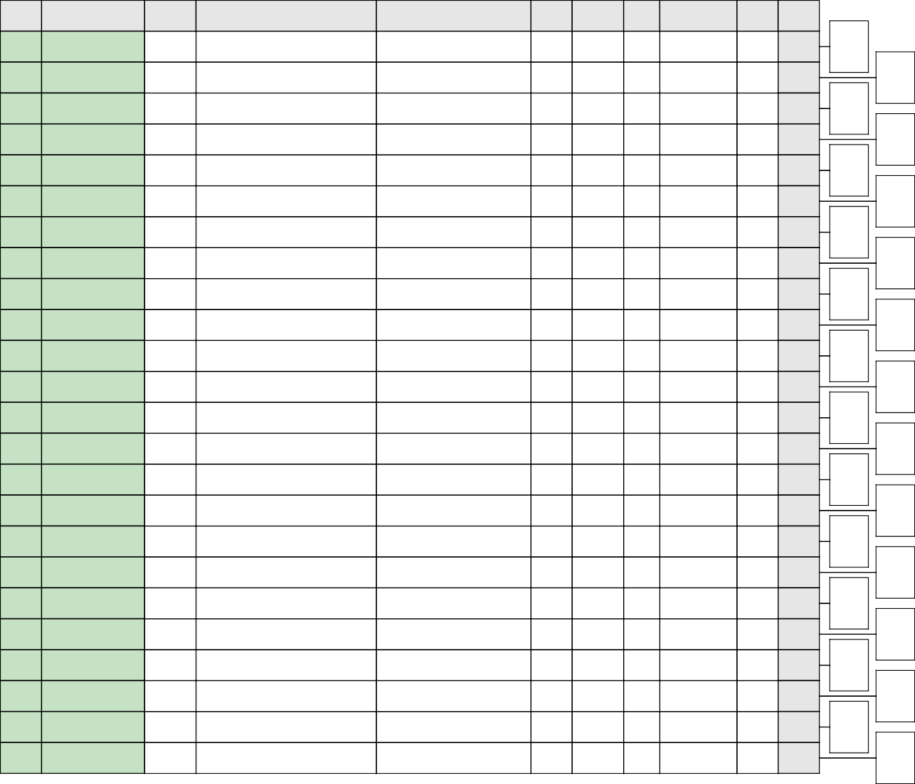
A B C D E F G H I J K L M N O P

81
82
83
84
85
86
87
88
89
90
91
92
93
94
95
96
97
98
99
100
101
102
103
104

Please confirm that above categories, name spellings and seeding information are correct and complete
Veuillez verifier et confirmer que les noms et les poids sont corrects et completes
Favor confirmar que la información de los competidores así como los datos de siembra son correctos y completos
x
Signature team leader

Delegation checked | Finances checked | Coach eMail


Delegation Control List
Super Copa Espana Junior Las Palmas 2023
CAT
Catalunya
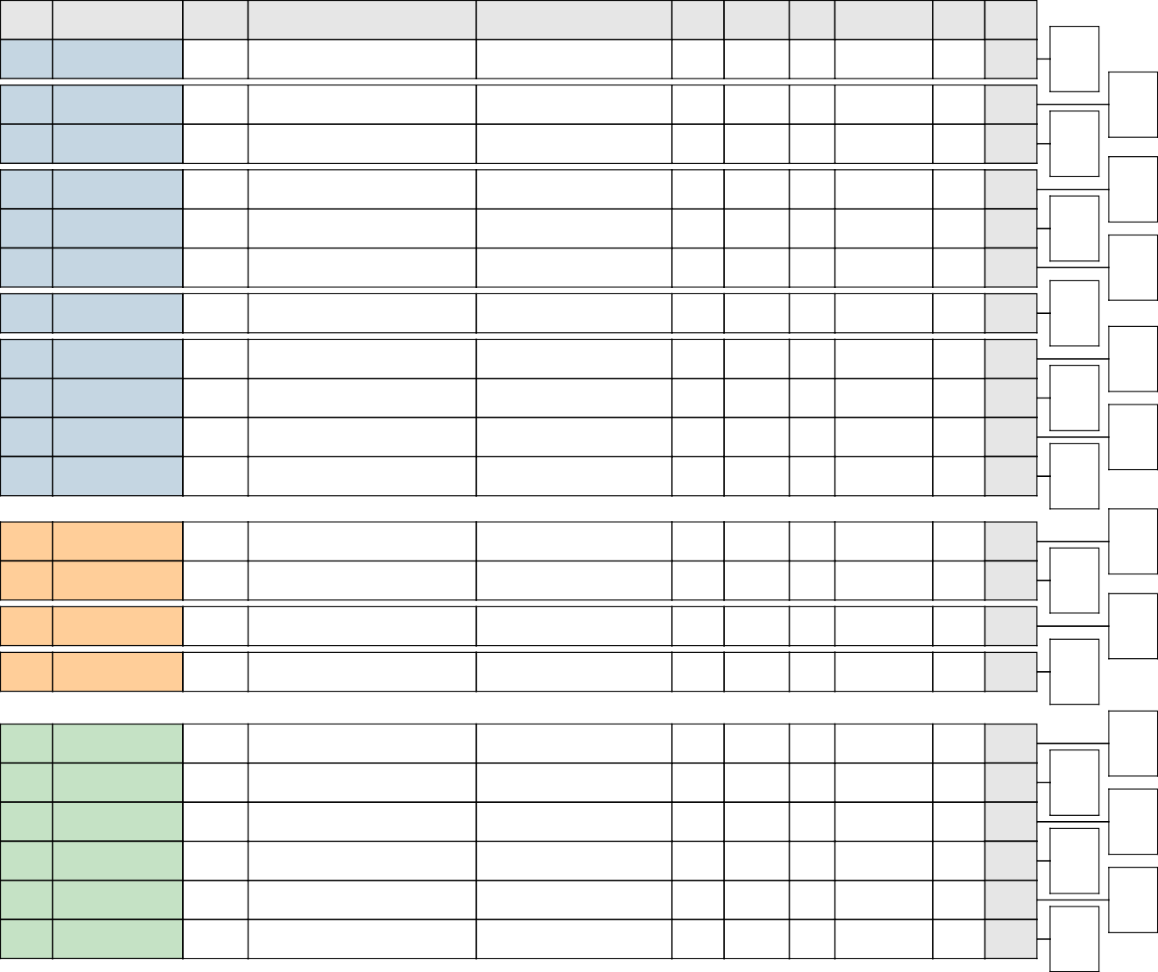
#
1
2
3
4
5
6
7
8
9
10
11
Category
-60 kg
-66 kg
-66 kg
-73 kg
-73 kg
-73 kg
-81 kg
-90 kg
-90 kg
-90 kg
-90 kg
Change
FAMILY NAME Given Name
LLAMAS VIEJO Alex
Gender DoB WRL
ID
Coach Finals
m
2006
1
COLOME SANCHEZ Nil
PERAU Jan
m
2004
m
2006
2
3
HIDALGO CLAUSIN Alex
MARIN PIFARRE Adria MARTINEZ ESPINOSA Javier
m
2006
m
2006
m
2004
4
5
6
DOMINGUEZ MILAN Arnau
m
2006
7
CASTANY CRESPO Cai
LOZANO PASTOR Guillem PEREZ CHAPARRO Andreu ROMERO SANCHEZ Derek
m
2005
m
2007
m
2006
3
m
2005
8
9
10
11
1
2
3
4
-52 kg
-52 kg
-63 kg
-78 kg
BLANCHART Mar
PENAS FORNE Natalia
w 2007
w
2004
1
12
13
DE PALMA Luca
w
2007
14
MARTIN FABREGAT Ainoha
w
2006
2
15
- Coach
- Coach
- Coach
- Coach
- Coach
- Coach
AZANON VILARINO Julian
CASASAYAS SOLER Maurici FERRER PENALVER Juan Jose
ROCA GENESCA David SABATE FORTUNY Miquel
GONZALEZ DELGADO Noelia
m 1980
m
1981
m
1989
m
1968
m
1971
w
1990
- 16
- 17
- 18
- 19
- 20
- 21

Please confirm that above categories, name spellings and seeding information are correct and complete
Veuillez verifier et confirmer que les noms et les poids sont corrects et completes
Favor confirmar que la información de los competidores así como los datos de siembra son correctos y completos
x
Signature team leader

Delegation checked | Finances checked | Coach eMail

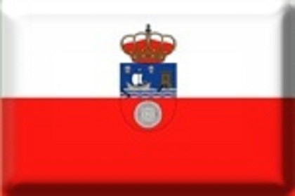
# Category Change
FAMILY NAME Given Name
Gender DoB WRL
ID
Coach Finals
Delegation Control List
Super Copa Espana Junior Las Palmas 2023
CTB
Cantabria

1 | -73 kg |  | SANUDO SAMPERIO | Marco | m | 2005 | 3 |  |  | 1
2 | -81 kg |  | DIAZ GUERRA | Roberto | m | 2004 |  |  |  | 2
1 | Coach |  | URQUIZA SOLANA | Felix | m | 1985 |  |  | A | 3
2 | Coach |  | VILLA SAN JUAN | Miguel | m | 1967 |  |  | B | 4

Please confirm that above categories, name spellings and seeding information are correct and complete
Veuillez verifier et confirmer que les noms et les poids sont corrects et completes
Favor confirmar que la información de los competidores así como los datos de siembra son correctos y completos
x
Signature team leader

Delegation checked | Finances checked | Coach eMail


#
1
2
3
Category
-81 kg
-90 kg
-90 kg
Change
FAMILY NAME Given Name
BAZTAN MERCHAN Inaki
Gender DoB WRL
ID
Coach Finals
m
2005
1
1
BLAZQUEZ CODES Pablo
MARTINEZ COIN Marcos
m 2004 1
m
2004
2
3
Delegation Control List
Super Copa Espana Junior Las Palmas 2023
ESP
Espana

1 | -48 kg |  | TORIBIO MONTERO | Valeria | w | 2005 |  |  |  | 4
2 | -52 kg |  | PICAPIEDRA GARCIA | Elena | w | 2007 |  |  |  | 5
3 | -57 kg |  | GARCIA PONCE | Iratxe | w | 2004 | 1 |  |  | 6
4 | -78 kg |  | COULIBALY TOURE | Mama | w | 2006 |  |  |  | 7

Please confirm that above categories, name spellings and seeding information are correct and complete
Veuillez verifier et confirmer que les noms et les poids sont corrects et completes
Favor confirmar que la información de los competidores así como los datos de siembra son correctos y completos
x
Signature team leader

Delegation checked | Finances checked | Coach eMail


Delegation Control List
Super Copa Espana Junior Las Palmas 2023
FRA
Francia
#
1
2
3
Category
-60 kg
-60 kg
-90 kg
Change
FAMILY NAME Given Name
BOURDONCLE Arthur SEMENADISSE Tristan
Gender DoB WRL
ID
Coach Finals
m
2005
m
2006
1
2
DOUMEIX Lucas
m
2007
3
1
2
-52 kg
-57 kg
MASSAT Ariane
w 2007
4
GUEMECHE Ines
w
2007
5
1 Coach
DELVILLE Guillaume Diminique
m
1977
A 6

Please confirm that above categories, name spellings and seeding information are correct and complete
Veuillez verifier et confirmer que les noms et les poids sont corrects et completes
Favor confirmar que la información de los competidores así como los datos de siembra son correctos y completos
x
Signature team leader

Delegation checked | Finances checked | Coach eMail


Delegation Control List
Super Copa Espana Junior Las Palmas 2023
GAL
Galicia

# | Category | Change | FAMILY NAME | Given Name | Gender | DoB | WRL | ID | Coach  Finals
1 | -60 kg |  | FERNANDEZ DE LA IGLESIA | David | m | 2006 | 3 |  |  | 1
2 | -66 kg |  | CID RIVAS | Alex | m | 2004 | 5 |  |  | 2
3 | -66 kg |  | COTON VAZQUEZ | Anderson Dibaris | m | 2005 | 1 |  |  | 3
4 | -66 kg |  | INFANZON OCAMPO | Carlos | m | 2006 |  |  |  | 4
5 | -66 kg |  | SOUSA LAVANDEIRA | Breixo | m | 2007 |  |  |  | 5
6 | -73 kg |  | ADAN MARTINEZ | Pablo | m | 2004 | 2 |  |  | 6
7 | -73 kg |  | CARRODEGUAS DIAZ | Bruno | m | 2006 |  |  |  | 7
8 | -73 kg |  | IGLESIAS ALVAREZ | Alejandro | m | 2004 |  |  |  | 8
9 | -73 kg |  | LACCONE CARIGLIA | Francesco | m | 2004 | 1 |  |  | 9
10 | -73 kg |  | PENA INSAUSTI | Juan | m | 2004 |  |  |  | 10
11 | -73 kg |  | RODRIGUEZ FARALDO | Mateo | m | 2006 | 4 |  |  | 11
12 | -73 kg |  | ROYO RUBIO | Sergio Yeray | m | 2004 |  |  |  | 12
13 | -81 kg |  | CALVO SANCHEZ | Bruno | m | 2005 |  |  |  | 13
14 | -81 kg |  | LOPEZ MOSQUERA | Brais | m | 2005 |  |  |  | 14
15 | -81 kg |  | PATINO HERRERO | Alejandro | m | 2004 |  |  |  | 15
16 | -81 kg |  | PATINO HERRERO | Nicolas | m | 2004 | 2 |  |  | 16
17 | -81 kg |  | PENA BARREIRO | Pablo | m | 2006 |  |  |  | 17
18 | -100 kg |  | ALVAREZ RODRIGUEZ | Jorge | m | 2004 | 1 |  |  | 18
19 | +100 kg |  | SANTORUN PINEIRO | Cibran | m | 2006 |  |  |  | 19
1 | -48 kg |  | CASTRO ESTEBAN | Malena | w | 2005 | 1 |  |  | 20
2 | -57 kg |  | CIMA FERNANDEZ | Paula | w | 2004 | 3 |  |  | 21
3 | -57 kg |  | PAZOS TRILLO | Lucia | w | 2006 | 2 |  |  | 22
4 | -63 kg |  | SANCHEZ TABOADA | Nuria | w | 2005 |  |  |  | 23
5 | -63 kg |  | VILLAMEDIANA JUNCAL | Leyre | w | 2006 | 1 |  |  | 24
6 | -78 kg |  | MUNOZ MILLANES | Diana | w | 2006 | 1 |  |  | 25
7 | +78 kg |  | FERNANDEZ GARCIA | Fabiola | w | 2004 |  |  |  | 26

Please confirm that above categories, name spellings and seeding information are correct and complete
Veuillez verifier et confirmer que les noms et les poids sont corrects et completes
Favor confirmar que la información de los competidores así como los datos de siembra son correctos y completos
x
Signature team leader

Delegation checked | Finances checked | Coach eMail

Delegation Control List
Super Copa Espana Junior Las Palmas 2023
GAL
Galicia
MIGUENS FERRO
Francisco J.
m
1978
6
PENA GONZALEZ
Jose Luis
m
7
Coach
TELLADO RABUNAL
Patricia
8
Referee
RODRIGUEZ FARALDO
Coach
Function
Given Name
#
Gender
DoB
1
Coach
CABELLO ORTIZ
Javier
m
Coach
1998
2
CASTRO PENA
Alberto Mario
m
1974
3
Coach
GONZALEZ IGLESIAS
Nicolas
m
1995
FAMILY NAME
4
Coach
IGLESIAS CREGO
Miguel
m
34
2006
m
Mateo
33
G
1996
w
32
F
31
E
30
D
29
C
28
B
1984
5
Coach
27
A
Coach Finals
ID

Please confirm that above categories, name spellings and seeding information are correct and complete
Veuillez verifier et confirmer que les noms et les poids sont corrects et completes
Favor confirmar que la información de los competidores así como los datos de siembra son correctos y completos
x
Signature team leader

Delegation checked | Finances checked | Coach eMail


Delegation Control List
Super Copa Espana Junior Las Palmas 2023
GER
Alemania
#
1
2
3
4
5
6
Category
-66 kg
-73 kg
-73 kg
-81 kg
-81 kg
+100 kg
Change
FAMILY NAME Given Name
TOSZEGI Adam
Gender DoB WRL
ID
Coach Finals
m
2005
1
AKOPJAN Arthur
REDDIG Finn Luka
m
2005
m
2004
2
3
KAUN Sebastian
MAERKT Elija
m
2004
m
2006
4
5
SUHA Mortaza
m
2005
6
1 Coach
KUPTZ Patrick
m 1974
A 7

Please confirm that above categories, name spellings and seeding information are correct and complete
Veuillez verifier et confirmer que les noms et les poids sont corrects et completes
Favor confirmar que la información de los competidores así como los datos de siembra son correctos y completos
x
Signature team leader

Delegation checked | Finances checked | Coach eMail


Delegation Control List
Super Copa Espana Junior Las Palmas 2023
MAD
Madrid

# | Category | Change | FAMILY NAME | Given Name | Gender | DoB | WRL | ID | Coach  Finals
1 | -60 kg |  | BALLESTEROS LOPEZ | Pablo | m | 2004 |  |  |  | 1
2 | -60 kg |  | GOMEZ TORRES | Daniel | m | 2005 |  |  |  | 2
3 | -66 kg |  | GONZALEZ GOMEZ | Roberto | m | 2004 | 3 |  |  | 3
4 | -66 kg |  | MARTIN LOBO | Daniel | m | 2004 |  |  |  | 4
5 | -73 kg |  | GONZALEZ ROLDAN | Jorge | m | 2006 |  |  |  | 5
6 | -81 kg |  | THAUREAUX VILLORIA | Saul Noel | m | 2006 |  |  |  | 6
1 | -48 kg |  | PASTOR GALVEZ | Lucia | w | 2005 |  |  |  | 7
2 | -52 kg |  | GONZALEZ SAN FRUTOS | Paula | w | 2005 |  | 7235-896G |  | 8
3 | -57 kg |  | RAMIREZ GIMENEZ | Alba | w | 2004 | 4 | 7235-896G |  | 9
4 | +78 kg |  | VICO RODRIGUEZ | Carla | w | 2006 |  | 7235-896G |  | 10
1 | Coach |  | GONZALEZ HERRAEZ | Ruben | m |  |  | 7235-896G | A | 11
2 | Coach |  | LINGER MARTIN | Francisco Javier | m | 1977 |  | 7235-896G | B | 12
3 | Coach |  | MARTIN CABRERA | Jose Manuel | m |  |  | 7235-896G | C | 13
4 | Coach |  | PASTOR | Francisco | m | 1961 |  | 5369-676G | D | 14

Please confirm that above categories, name spellings and seeding information are correct and complete
Veuillez verifier et confirmer que les noms et les poids sont corrects et completes
Favor confirmar que la información de los competidores así como los datos de siembra son correctos y completos
x
Signature team leader

Delegation checked | Finances checked | Coach eMail


Delegation Control List
Super Copa Espana Junior Las Palmas 2023
MUR
Murcia
# | Category | Change | FAMILY NAME | Given Name | Gender | DoB | WRL | ID | Coach Finals
1 | +78 kg |  | MONZON PALAZON | Gara Maria | w | 2008 |  |  |  | 1
1 | Team-Official |  | PALAZON PINERO | Maria Jose | w | 1979 |  |  |  | 2

Please confirm that above categories, name spellings and seeding information are correct and complete
Veuillez verifier et confirmer que les noms et les poids sont corrects et completes
Favor confirmar que la información de los competidores así como los datos de siembra son correctos y completos
x
Signature team leader

Delegation checked | Finances checked | Coach eMail

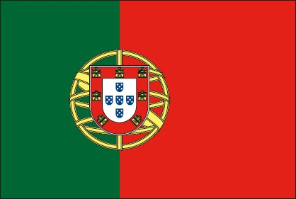
Delegation Control List
Super Copa Espana Junior Las Palmas 2023
POR
Portugal
#
1
2
Category
-73 kg
-90 kg
Change
FAMILY NAME Given Name
CHANTRE Diogo
Gender DoB WRL
ID
Coach Finals
m
2004
1494-3068
1
FERREIRA Henrique
m
2005
1507-4784
2
1 -63 kg
2 -63 kg
SILVA Mafalda
TORRES Adriana
w 2004
3034-3946
w
2005
3034-3946
3
4
1 Coach
SARAIVA Antonio
m 1954
3034-3946
A
5

Please confirm that above categories, name spellings and seeding information are correct and complete
Veuillez verifier et confirmer que les noms et les poids sont corrects et completes
Favor confirmar que la información de los competidores así como los datos de siembra son correctos y completos
x
Signature team leader

Delegation checked | Finances checked | Coach eMail


#
1
2
3
Category
-66 kg
-73 kg
-73 kg
Change
FAMILY NAME Given Name
TECEDOR OLLORA Marcos
Gender DoB WRL
ID
Coach Finals
m
2006
4
1
PAJARES FERNANDEZ Oscar
PEREZ COLLAZO Alberto
m 2005
m
2004
2
3
Delegation Control List
Super Copa Espana Junior Las Palmas 2023
RIO
Rioja

1 | +78 kg |  | GOYTIA CHAJTUR | Ariadna Alejandra | w | 2006 | 1 | 1663-485D |  | 4
1 | Coach |  | PEREZ GENTICO | Alberto | m | 1973 |  | 1663-485D | A | 5
2 | Team-Official |  | TECEDOR RODRIGUEZ | Javier | m | 1975 |  | 1663-485D |  | 6

Please confirm that above categories, name spellings and seeding information are correct and complete
Veuillez verifier et confirmer que les noms et les poids sont corrects et completes
Favor confirmar que la información de los competidores así como los datos de siembra son correctos y completos
x
Signature team leader

Delegation checked | Finances checked | Coach eMail


#
1
2
Category
-66 kg
-90 kg
Change
FAMILY NAME Given Name
SEDANO CASTELLS Luis
Gender DoB WRL
ID
Coach Finals
m
2005
1
SPOONER SANCHEZ Iker
m 2005 2
2
2 Coach
ROCHELA MARTIN Vicente
m 1956
B 6
Delegation Control List
Super Copa Espana Junior Las Palmas 2023
VAL
Valencia

1 | -52 kg |  | HOSTALET CECILIA | Alicia | w | 2006 |  |  |  | 3
2 | -57 kg |  | MORALES IMBERNON | Claudia | w | 2007 |  |  |  | 4
1 | Coach |  | PRADES BOJ | Marco Antonio | m | 1965 |  |  | A | 5

Please confirm that above categories, name spellings and seeding information are correct and complete
Veuillez verifier et confirmer que les noms et les poids sont corrects et completes
Favor confirmar que la información de los competidores así como los datos de siembra son correctos y completos
x
Signature team leader

Delegation checked | Finances checked | Coach eMail

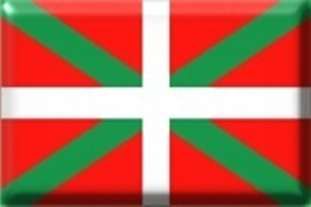
# Category Change
FAMILY NAME Given Name
COLINA HERNANDEZ Igor
Gender DoB WRL
ID
Coach Finals
1
-73 kg
m
2004
5
1
Delegation Control List
Super Copa Espana Junior Las Palmas 2023
VAS
Pais Vasco

1
2
-57 kg
-63 kg
MARTIN GIL Aitana
w 2006 5
2
MARTIN GIL Maria
w
2004
3
- Coach
- Coach
ARRILLAGA COSTA Esteban
MARTIN RODRIGO Juan Luis
m 1963
m
1971
A 4
B 5

Please confirm that above categories, name spellings and seeding information are correct and complete
Veuillez verifier et confirmer que les noms et les poids sont corrects et completes
Favor confirmar que la información de los competidores así como los datos de siembra son correctos y completos
x
Signature team leader

Delegation checked | Finances checked | Coach eMail


Super Copa de Espana Junior de Judo Memorial Ojeda CAN 2023
Las Palmas (ESP), 23 Sep 2023
Event Report

160 competitors from 15 nations

58 Women (36.25%)
102 Men (63.75%)

-60 kg | -66 kg | -73 kg | -81 kg | -90 kg | -100 kg | +100 kg | m
16 | 19 | 25 | 19 | 14 | 4 | 5 | 102

-48 kg | -52 kg | -57 kg | -63 kg | -70 kg | -78 kg | +78 kg | w
8 | 10 | 12 | 11 | 7 | 5 | 5 | 58

Continent | AJU | EJU | JUA | OJU | PJC | Total
Nations | 2 | 8 | 3 | 1 | 1 | 15
Competitors | 74 | 40 | 12 | 25 | 9 | 160

Schedule | day 1
Date | 23 Sep
Start
Finals

-60 kg
-66 kg
-73 kg
-81 kg
-90 kg
-100 kg
+100 kg
Super Copa de Espana Junior de Judo Memorial Ojeda CAN 2023
Las Palmas (ESP), 23 Sep 2023
Men
Final Results

1. | BOURDONCLE, Arthur | FRA 
2. | SEMENADISSE, Tristan | FRA
3. | MORALES CABALLERO, Eric Juan | CAN 
3. | PEREZ ROLDAN, Jaime | AND 
5. | MENDOZA MARRERO, Andrew | CAN
5. | NAVARRO ALCON, Juan Antonio | CAN
7. | FERNANDEZ DE LA IGLESIA, David | GAL 
7. | ROMERO JIMENEZ, Gabriel | CAN

1. | TOSZEGI, Adam | GER 
2. | SEDANO CASTELLS, Luis | VAL 
3. | COTON VAZQUEZ, Anderson Dibaris | GAL
3. | INFANZON OCAMPO, Carlos | GAL
5. | COLOME SANCHEZ, Nil | CAT 
5. | TERES CEREZA, Hugo | ARA 
7. | CID RIVAS, Alex | GAL
7. | MARTIN LOBO, Daniel | MAD 

1. | LACCONE CARIGLIA, Francesco | GAL
2. | ADAN MARTINEZ, Pablo | GAL
3. | AKOPJAN, Arthur | GER
3. | MARTINEZ ESPINOSA, Javier | CAT
5. | FERREIRA, Henrique | POR 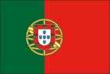
5. | SANUDO SAMPERIO, Marco | CTB 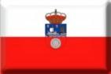
7. | HIDALGO CLAUSIN, Alex | CAT
7. | RODRIGUEZ FARALDO, Mateo | GAL

1. | ACHOUR ARTILES, Salem | CAN
2. | BAZTAN MERCHAN, Inaki | ESP 
3. | CALVO SANCHEZ, Bruno | GAL
3. | KAUN, Sebastian | GER
5. | DIAZ GUERRA, Roberto | CTB
5. | MAERKT, Elija | GER
7. | EXPOSITO ARTEAGA, Aaron Manuel | CAN
7. | THAUREAUX VILLORIA, Saul Noel | MAD

1. | CHANTRE, Diogo | POR
2. | BLAZQUEZ CODES, Pablo | ESP
3. | MARTINEZ COIN, Marcos | ESP
3. | RODRIGUEZ NARANJO, Leonel | CAN
5. | DOUMEIX, Lucas | FRA
5. | LOZANO PASTOR, Guillem | CAT
7. | CASTANY CRESPO, Cai | CAT
7. | GONZALEZ NUNEZ, Lucas | CAN

1. | RAMIREZ PEREZ, Antonio Aixel | CAN
2. | ALVAREZ RODRIGUEZ, Jorge | GAL
3. | PONCE GONZALEZ, Daniel | CAN
3. | TRUJILLO MENDEZ, Unai | CAN
5.
5.
7.
7.

1. | SUHA, Mortaza | GER
2. | ROJAS ARENCIBIA, Alejandro | CAN
3. | GRACIA CONCHA, Guillermo | ARA
3. | SANTORUN PINEIRO, Cibran | GAL
5.
5.
7.
7.

-48 kg
-52 kg
-57 kg
-63 kg
-70 kg
-78 kg
+78 kg
Super Copa de Espana Junior de Judo Memorial Ojeda CAN 2023
Las Palmas (ESP), 23 Sep 2023
Women
Final Results

1. | TORIBIO MONTERO, Valeria | ESP
2. | CASTRO ESTEBAN, Malena | GAL
3. | GONZALEZ CARABALLO, Jacqueline | CAN
3. | PASTOR GALVEZ, Lucia | MAD
5. | LOPEZ, Atenea | CAN
5. | RODRIGUEZ RUIZ, Alejandra | CAN
7. | BELLO HERNANDEZ, Cloe | CAN
7. | SANCHEZ MIRANDA, Daniela | CAN

1. | PENAS FORNE, Natalia | CAT
2. | BLANCHART, Mar | CAT
3. | GONZALEZ SAN FRUTOS, Paula | MAD
3. | RIVERO SUAREZ, Daniela | CAN
5. | ALMEIDA HERNANDEZ, Itzel | CAN
5. | MASSAT, Ariane | FRA
7. | PICAPIEDRA GARCIA, Elena | ESP
7. | RAMIERAZ DIAZ, Gabriela | CAN

1. | GARCIA PONCE, Iratxe | ESP
2. | CIMA FERNANDEZ, Paula | GAL
3. | PAZOS TRILLO, Lucia | GAL
3. | RAMIREZ GIMENEZ, Alba | MAD
5. | GUEMECHE, Ines | FRA
5. | MARTIN GIL, Aitana | VAS 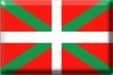
7. | DEREWICKI, Bianca | AND
7. | SANTANA ORCOYEN, Silvia | CAN

1. | SILVA, Mafalda | POR
2. | TORRES, Adriana | POR
3. | MARTIN GIL, Maria | VAS
3. | SALAZAR RAMOS, Ainoa Angelina | CAN
5. | DE PALMA, Luca | CAT
5. | SUAREZ GARCIA, Adriana | CAN
7. | JORGE RIVERO, Indira | CAN
7. | RODRIGUEZ GONZALEZ, Nira | CAN

1. | SANCHEZ MARTINEZ, Iraya | CAN
2. | MBENGUE, Aisha | CAN
3. | HERNANDEZ RODRIGUEZ, Iosune | CAN
3. | LEGUINAGOICOA MARTINEZ, Arian | AND
5. | CISNEROS GONZALEZ, Kiara | CAN
5. | GONZALEZ HERNANDEZ, Alejandra | CAN
7. | RIVERO BEN MOHAMED, Reihana | CAN
7.

1. | COULIBALY TOURE, Mama | ESP
2. | MUNOZ MILLANES, Diana | GAL
3. | TANAKA ANGULO, Kaori | CAN
3. | CASTELLO MORENO, Aitana | CAN
5.
5.
7.
7.

1. | VICO RODRIGUEZ, Carla | MAD
2. | RODRIGUEZ HERNANDEZ, Angela | CAN
3. | GOYTIA CHAJTUR, Ariadna Alejandra | RIO 
3. | MONZON PALAZON, Gara Maria | MUR 
5.
5.
7.
7.

Super Copa de Espana Junior de Judo Memorial Ojeda CAN 2023
Las Palmas (ESP), 23 Sep 2023

Medals

Total

 |  |  |  | 1st place | 2nd place | 3rd place | 5th place | 7th place
1. |  | CAN | Canarias | 3 | 3 | 8 | 8 | 10
2. |  | ESP | Spain | 3 | 2 | 1 | 0 | 1
3. |  | POR | Portugal | 2 | 1 | 0 | 1 | 0
4. |  | GER | Alemania | 2 | 0 | 2 | 1 | 0
5. |  | GAL | Galicia | 1 | 5 | 4 | 0 | 3
6. |  | CAT | Catalunya | 1 | 1 | 1 | 3 | 2
7. |  | FRA | Francia | 1 | 1 | 0 | 3 | 0
8. |  | MAD | Madrid | 1 | 0 | 3 | 0 | 2
9. |  | VAL | Valencia |  | 1 | 0 | 0 | 0
10. |  | AND | Andalucia |  |  | 2 | 0 | 1
11. |  | ARA | Aragon |  |  | 1 | 1 | 0
11. |  | VAS | Pais Vasco |  |  | 1 | 1 | 0
13. |  | RIO | Rioja |  |  | 1 | 0 | 0
14. |  | CTB | Cantabria |  |  |  | 2 | 0
15. |  | MUR | Murcia

15 nations in this event
15 nations with places 1st-7th ( = 100% ) 13 nations with medals ( = 87% )

Contest with score No score
Super Copa de Espana Junior de Judo Memorial Ojeda CAN 2023
Las Palmas (ESP), 23 Sep 2023
Statistics
96.5%
3.5%

Win by score Win by penalty
93.9%
6.1%

Win by ippon Win without ippon
80.4%
19.6%

Win by direct ippon Win different
62.2%
37.8%

Win by waza-ari awasete ippon Win different
18.3%
81.7%

Win by single waza-ari Win by ippon or penalty
13.5%
86.5%

Win by 3 shido Win different
5.2%
94.8%

Win by direct Hansoku-make Win different
0.9% 99.1%

Golden Score Regular time
3.5%
96.5%

ippon.org v3.02 (c) International Judo Federation IJF

Super Copa de Espana Junior de Judo Memorial Ojeda CAN 2023
Las Palmas (ESP), 23 Sep 2023
Statistics

 | -60 kg | -66 kg | -73 kg | -81 kg | -90 kg | -100 kg | +100 kg | -48 kg | -52 kg | -57 kg | -63 kg | -70 kg | -78 kg | +78 kg | Men | Women | Total
Competitors | 16 | 19 | 25 | 19 | 14 | 4 | 5 | 8 | 10 | 12 | 11 | 7 | 5 | 5 | 102 | 58 | 160
Contests | 23 | 27 | 34 | 26 | 20 | 6 | 10 | 11 | 14 | 15 | 15 | 9 | 10 | 10 | 146 | 84 | 230
Contests with positive score | 22 | 27 | 32 | 26 | 20 | 5 | 10 | 11 | 13 | 14 | 15 | 9 | 9 | 9 | 142 | 80 | 222
Contests with positive score % | 95.7% | 100% | 94.1% | 100% | 100% | 83.3% | 100% | 100% | 92.9% | 93.3% | 100% | 100% | 90% | 90% | 97.3% | 95.2% | 96.5%
Wins by positive score | 20 | 27 | 32 | 25 | 19 | 5 | 10 | 10 | 13 | 14 | 15 | 8 | 9 | 9 | 138 | 78 | 216
Wins by positive score % | 87% | 100% | 94.1% | 96.2% | 95% | 83.3% | 100% | 90.9% | 92.9% | 93.3% | 100% | 88.9% | 90% | 90% | 94.5% | 92.9% | 93.9%
Wins by Ippon | 17 | 25 | 27 | 24 | 16 | 5 | 10 | 9 | 9 | 10 | 10 | 7 | 9 | 7 | 124 | 61 | 185
Wins by Ippon % | 73.9% | 92.6% | 79.4% | 92.3% | 80% | 83.3% | 100% | 81.8% | 64.3% | 66.7% | 66.7% | 77.8% | 90% | 70% | 84.9% | 72.6% | 80.4%
Wins by Waza-ari awasete Ippon | 1 | 6 | 7 | 8 | 2 | 1 | 2 | 1 | 1 | 4 | 3 | 1 | 2 | 3 | 27 | 15 | 42
Wins by Waza-ari awasete Ippon % | 4.3% | 22.2% | 20.6% | 30.8% | 10% | 16.7% | 20% | 9.1% | 7.1% | 26.7% | 20% | 11.1% | 20% | 30% | 18.5% | 17.9% | 18.3%
Wins by waza-ari | 3 | 2 | 5 | 1 | 3 |  |  | 1 | 4 | 4 | 5 | 1 |  | 2 | 14 | 17 | 31
Wins by waza-ari % | 13% | 7.4% | 14.7% | 3.8% | 15% | 0% | 0% | 9.1% | 28.6% | 26.7% | 33.3% | 11.1% | 0% | 20% | 9.6% | 20.2% | 13.5%
Waza-ari | 6 | 9 | 13 | 6 | 7 |  |  | 3 | 6 | 8 | 9 | 3 | 1 | 4 | 41 | 34 | 75
Positive Scores | 24 | 40 | 47 | 38 | 25 | 6 | 12 | 13 | 16 | 22 | 22 | 11 | 12 | 14 | 192 | 110 | 302
Average positive Scores | 1 | 1.5 | 1.4 | 1.5 | 1.3 | 1 | 1.2 | 1.2 | 1.1 | 1.5 | 1.5 | 1.2 | 1.2 | 1.4 | 1.3 | 1.3 | 1.3
Shido | 14 | 9 | 31 | 6 | 5 | 5 | 6 | 5 | 11 | 14 | 14 | 4 | 4 | 12 | 76 | 64 | 140
Average shido per contest | 0.6 | 0.3 | 0.9 | 0.2 | 0.3 | 0.8 | 0.6 | 0.5 | 0.8 | 0.9 | 0.9 | 0.4 | 0.4 | 1.2 | 0.5 | 0.8 | 0.6
Wins by 3 shido for opponent | 3 |  | 2 |  |  | 1 |  | 1 | 1 | 1 |  | 1 | 1 | 1 | 6 | 6 | 12
Wins by 3 shido for opponent % | 13% | 0% | 5.9% | 0% | 0% | 16.7% | 0% | 9.1% | 7.1% | 6.7% | 0% | 11.1% | 10% | 10% | 4.1% | 7.1% | 5.2%
Direct Hansoku-make |  |  |  | 1 | 1 |  |  |  |  |  |  |  |  |  | 2 |  | 2
Direct HSKM (Out of tournament)
Golden Score |  |  | 2 |  |  |  |  |  | 3 | 1 | 1 |  | 1 |  | 2 | 6 | 8
Golden Score % | 0% | 0% | 5.9% | 0% | 0% | 0% | 0% | 0% | 21.4% | 6.7% | 6.7% | 0% | 10% | 0% | 1.4% | 7.1% | 3.5%
Osae-komi | 3 | 8 | 7 | 3 | 4 | 1 | 6 | 3 | 9 | 4 | 5 | 6 | 5 | 0 | 32 | 32 | 64
Fusen-gachi |  |  | 1 |  |  |  |  |  |  |  |  |  | 2 |  | 1 | 2 | 3

Super Copa de Espana Junior de Judo Memorial Ojeda CAN 2023
Las Palmas (ESP), 23 Sep 2023

Nations
Overview

Page 7/21
ippon.org v3.02 (c) International Judo Federation IJF
23-Sep-2023 - 15:27:09
 |  |  |  | -60 | -66 | -73 | -81 | -90 | -100 | +100 | m | -48 | -52 | -57 | -63 | -70 | -78 | +78 | w | total
1. |  | AND | Andalucia | 1 |  |  |  | 1 |  |  | 2 |  |  | 1 |  | 1 |  |  | 2 | 4
2. |  | ARA | Aragon | 1 | 1 | 1 |  |  |  | 1 | 4 |  | 1 |  |  |  |  |  | 1 | 5
3. |  | CAN | Canarias | 8 | 8 | 7 | 8 | 5 | 3 | 2 | 41 | 5 | 4 | 5 | 6 | 6 | 2 | 1 | 29 | 70
4. |  | CAT | Catalunya | 1 | 2 | 3 | 1 | 4 |  |  | 11 |  | 2 |  | 1 |  | 1 |  | 4 | 15
5. |  | CTB | Cantabria |  |  | 1 | 1 |  |  |  | 2 |  |  |  |  |  |  |  | 0 | 2
6. |  | ESP | Spain |  |  |  | 1 | 2 |  |  | 3 | 1 | 1 | 1 |  |  | 1 |  | 4 | 7
7. |  | FRA | Francia | 2 |  |  |  | 1 |  |  | 3 |  | 1 | 1 |  |  |  |  | 2 | 5
8. |  | GAL | Galicia | 1 | 4 | 7 | 5 |  | 1 | 1 | 19 | 1 |  | 2 | 1 |  | 1 | 1 | 6 | 25
9. |  | GER | Alemania |  | 1 | 1 | 2 |  |  | 1 | 5 |  |  |  |  |  |  |  | 0 | 5
10. |  | MAD | Madrid | 2 | 1 | 1 | 1 |  |  |  | 5 | 1 | 1 | 1 |  |  |  | 1 | 4 | 9
11. |  | MUR | Murcia |  |  |  |  |  |  |  | 0 |  |  |  |  |  |  | 1 | 1 | 1
12. |  | POR | Portugal |  |  | 1 |  | 1 |  |  | 2 |  |  |  | 2 |  |  |  | 2 | 4
13. |  | RIO | Rioja |  | 1 | 2 |  |  |  |  | 3 |  |  |  |  |  |  | 1 | 1 | 4
14. |  | VAL | Valencia |  | 1 |  |  |  |  |  | 1 |  |  |  |  |  |  |  | 0 | 1
15. |  | VAS | Pais Vasco |  |  | 1 |  |  |  |  | 1 |  |  | 1 | 1 |  |  |  | 2 | 3
 |  |  |  | 16 | 19 | 25 | 19 | 14 | 4 | 5 | 102 | 8 | 10 | 12 | 11 | 7 | 5 | 5 | 58 | 160

Super Copa de Espana Junior de Judo Memorial Ojeda CAN 2023
Las Palmas (ESP), 23 Sep 2023

MIRANDA GALINDO, Eduardo

MENDOZA MARRERO, Andrew

ARA CAN

MENDOZA MARRERO, A. (CAN)
00 / 10 s1 0:20

-60 kg
16 Judoka

CABRERA POLADURA, Nestor

BOURDONCLE, Arthur

FERNANDEZ DE LA IGLESIA, David

CAN FRA

GAL

BOURDONCLE, A. (FRA)
00 / 10 0:15
BOURDONCLE, A. (FRA)
01 s2 / 10 3:58

BOURDONCLE, A. (FRA)
10 / 00 2:00

MARTIN MESA, Aduen

CAN
FERNANDEZ DE LA IGLESIA, D. (GAL)
10 s1 / 01 s3 3:43

MORALES CABALLERO, Eric Juan
CAN
MORALES CABALLERO, E. (CAN)
00 s3 / 11 3:04

BALLESTEROS LOPEZ, Pablo

GARCIA SUAREZ, Alejandro

GOMEZ TORRES, Daniel

MAD

CAN MAD
MORALES CABALLERO, E. (CAN)
10 / 00 0:24

GARCIA SUAREZ, A. (CAN)
10 / 00 1:28

BOURDONCLE, A. (FRA)
10 / 00 0:31

SEMENADISSE, Tristan

NAVARRO ALCON, Juan Antonio

PEREZ ROLDAN, Jaime

ROMERO JIMENEZ, Gabriel

LLAMAS VIEJO, Alex

HERNANDEZ SAAVEDRA, Adrian

FRA CAN

AND CAN
CAT CAN

SEMENADISSE, T. (FRA)
10 / 00 0:20

PEREZ ROLDAN, J. (AND)
10 / 00 1:08

LLAMAS VIEJO, A. (CAT)
10 / 00 1:20
SEMENADISSE, T. (FRA)
00 / 10 2:15

PEREZ ROLDAN, J. (AND)
10 / 00 s3 1:29

SEMENADISSE, T. (FRA)
10 / 00 3:23

- BOURDONCLE, Arthur
- SEMENADISSE, Tristan
- PEREZ ROLDAN, Jaime
FRA FRA AND

3. MORALES CABALLERO, Eric Juan CAN

5. MENDOZA MARRERO, Andrew
5. NAVARRO ALCON, Juan Antonio
CAN CAN

7. FERNANDEZ DE LA IGLESIA, David GAL

CABRERA POLADURA, Nestor MENDOZA MARRERO, Andrew
BALLESTEROS LOPEZ, Pablo
CAN CAN
MAD

MENDOZA MARRERO, A. (CAN)
00 / 01 2:51
7. ROMERO JIMENEZ, Gabriel

MENDOZA MARRERO, A. (CAN)
01 / 00 2:44
CAN

FERNANDEZ DE LA IGLESIA, David

GAL
FERNANDEZ DE LA IGLESIA, D. (GAL)
00 / 10 3:10
PEREZ ROLDAN, J. (AND)
PEREZ ROLDAN, J. (AND)
00 / 10 0:55

NAVARRO ALCON, Juan Antonio GARCIA SUAREZ, Alejandro ROMERO JIMENEZ, Gabriel
LLAMAS VIEJO, Alex
CAN CAN CAN
CAT

NAVARRO ALCON, J. (CAN)
10 / 00 1:36

ROMERO JIMENEZ, G. (CAN)
10 / 00 3:25

NAVARRO ALCON, J. (CAN)
01 s1 / 00 3:19
MORALES CABALLERO, E. (CAN)
00 / 10 1:17

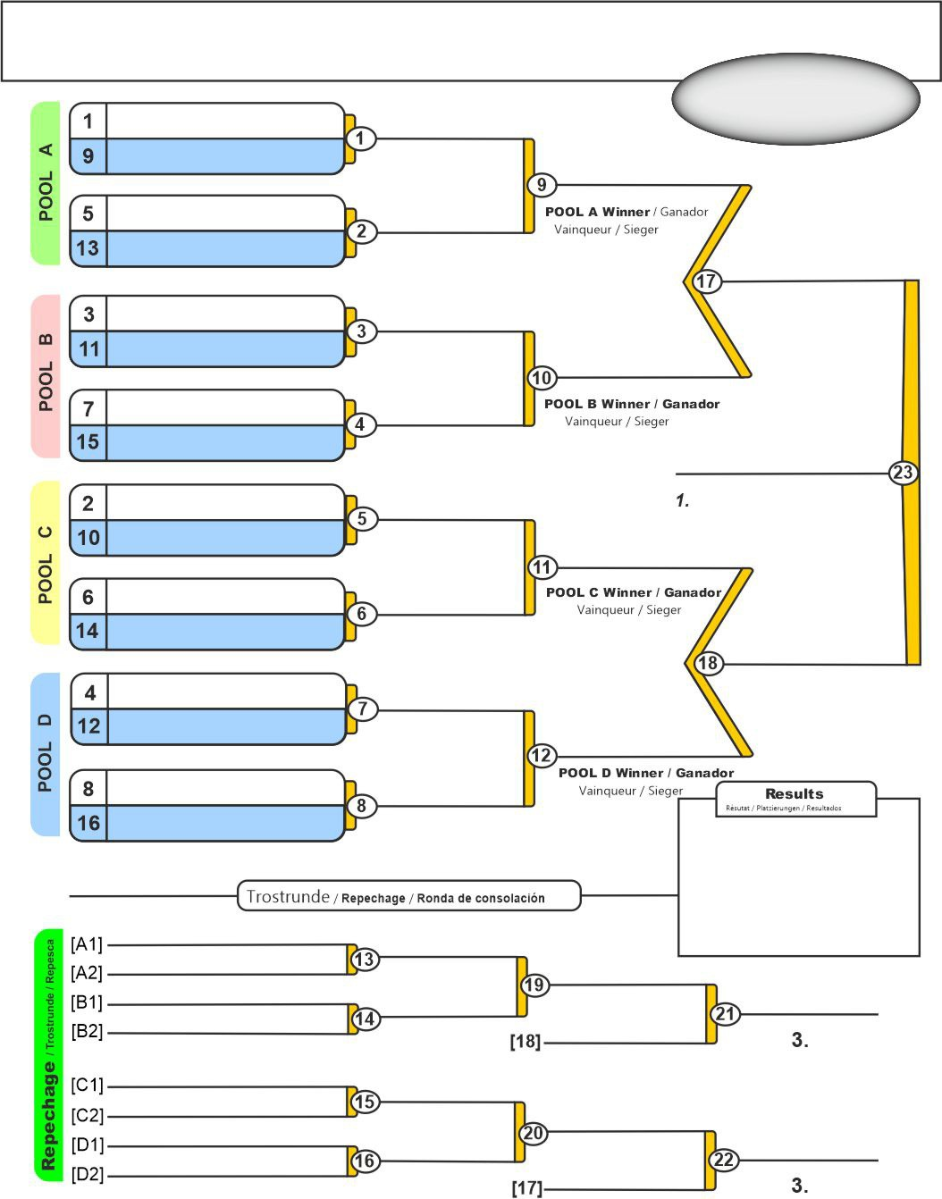
MORALES CABALLERO, E. (CAN)

Super Copa de Espana Junior de Judo Memorial Ojeda CAN 2023
Las Palmas (ESP), 23 Sep 2023

COTON VAZQUEZ, Anderson DibariGs AL

COTON VAZQUEZ, A. (GAL)
COTON VAZQUEZ, A. (GAL)
10 / 00 1:15

-66 kg
19 Judoka

MELIAN FERRERA, Daniel
CAN
MELIAN FERRERA, D. (CAN)

ALONSO HENRIQUEZ, J. (CAN)

COTON VAZQUEZ, A. (GAL)
10 / 00 s2 1:57

ALONSO HENRIQUEZ, Juan AntonioCAN
COLOME SANCHEZ, N. (CAT)
01 / 10 2:18
COLOME SANCHEZ, N. (CAT)

COLOME SANCHEZ, Nil TECEDOR OLLORA, Marcos
CAT RIO

TECEDOR OLLORA, M. (RIO)
JIMENEZ LOPEZ, D. (CAN)
00 / 10 0:49
TOSZEGI, Adam (GER)
00 / 11 1:58

JIMENEZ LOPEZ, David

CID RIVAS, Alex

TOSZEGI, Adam

CAN GAL

GER
JIMENEZ LOPEZ, D. (CAN)

CID RIVAS, Alex (GAL)
TOSZEGI, Adam (GER)
00 / 11 0:58
TOSZEGI, Adam (GER)

TOSZEGI, Adam (GER)
00 / 10 0:46

ESTEVEZ CHRABASZCZEWSKA, EsCteAbNan
10 / 00 0:23
TOSZEGI, Adam (GER)
11 / 00 s1 2:06

TERES CEREZA, Hugo
SANTANA ORCOYEN, Javier SOUSA LAVANDEIRA, Breixo
ARA
CAN GAL
TERES CEREZA, H. (ARA)
TERES CEREZA, H. (ARA)
10 / 00 0:08
SOUSA LAVANDEIRA, B. (GAL)
01 / 10 0:55

SEDANO CASTELLS, Luis

VAL

SEDANO CASTELLS, L. (VAL)
SEDANO CASTELLS, L. (VAL)
00 / 10 0:22

VAZQUEZ TOLEDO, Juan Luis

CAN
SEDANO CASTELLS, L. (VAL)
10 / 00 0:18
VAZQUEZ TOLEDO, J. (CAN)

MARTIN LOBO, Daniel

ZUABILLAGA ZERPA, Aritz Kenji

MAD

CAN

MARTIN LOBO, D. (MAD)
MARTIN LOBO, D. (MAD)
11 / 00 0:34
ZUABILLAGA ZERPA, A. (CAN)
SEDANO CASTELLS, L. (V
11 s1 / 00 s1 1:01

INFANZON OCAMPO, Carlos
GAL
INFANZON OCAMPO, C. (GAL)
INFANZON OCAMPO, C. (GAL)
00 / 10 0:20

HEBING, Christian PERAU, Jan
CAN CAT
PERAU, Jan (CAT)
00 / 10 1:07
INFANZON OCAMPO, C. (GAL)
10 / 00 0:29

- TOSZEGI, Adam
- SEDANO CASTELLS, Luis
- INFANZON OCAMPO, Carlos

GER VAL GAL

3. COTON VAZQUEZ, Anderson DGibAarLis
5. COLOME SANCHEZ, Nil CAT
5. TERES CEREZA, Hugo ARA

MELIAN FERRERA, Daniel

CAN
MELIAN FERRERA, D. (CAN)
COLOME SANCHEZ, N. (CAT)
7. CID RIVAS, Alex
7. MARTIN LOBO, Daniel
GAL MAD

ESTEVEZ CHRABASZCZEWSKA, EsCteAbNan
COLOME SANCHEZ, N. (CAT)

CID RIVAS, Alex (GAL)
00 / 10 2:41

COLOME SANCHEZ, N. (CAT)
10 s1 / 00 s2 0:27

CID RIVAS, Alex
GAL
00 / 10 3:20
JIMENEZ LOPEZ, D. (CAN)
CID RIVAS, Alex (GAL)
01 / 00 1:48
INFANZON OCAMPO, C. (GAL)
00 s1 / 10 1:38
INFANZON OCAMPO, C. (GAL)

VAZQUEZ TOLEDO, Juan Luis
CAN
VAZQUEZ TOLEDO, J. (CAN)
TERES CEREZA, H. (ARA)

PERAU, Jan
CAT
TERES CEREZA, H. (ARA) PERAU, Jan (CAT)
MARTIN LOBO, D. (MAD)
00 / 10 3:46

MARTIN LOBO, D. (MAD)
00 / 10 1:37

TERES CEREZA, H. (ARA)
01 / 00 3:35

COTON VAZQUEZ, A. (GAL)
00 / 10 2:50

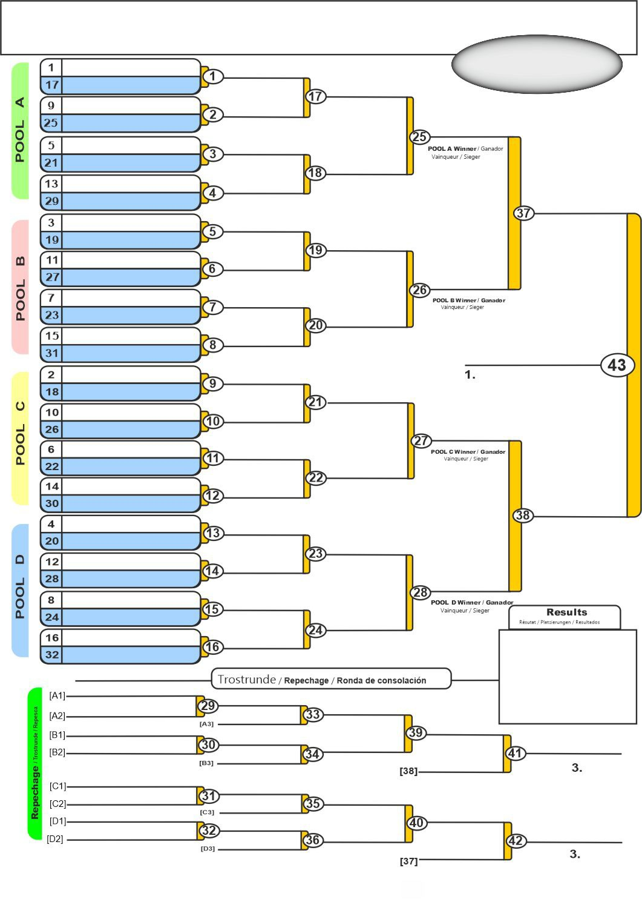
COTON VAZQUEZ, A. (GAL)
23-Sep-2023 - 15:27:09
ippon.org v3.02 (c) International Judo Federation IJF

Super Copa de Espana Junior de Judo Memorial Ojeda CAN 2023
Las Palmas (ESP), 23 Sep 2023

LACCONE CARIGLIA, Francesco

PEREZ COLLAZO, Alberto CABALLERO CASTRILLO, Ayhan

GAL

RIO CAN

LACCONE CARIGLIA, F. (GAL)
LACCONE CARIGLIA, F. (GAL)
10 / 00 s2 4:00
CABALLERO CASTRILLO, A. (CAN)
00 / 10 s1 3:32

-73 kg
25 Judoka

PENA INSAUSTI, Juan
AKOPJAN, Arthur
GAL GER
AKOPJAN, Arthur (GER)
00 / 11 0:59
LACCONE CARIGLIA, F. (GAL)
10 / 01 1:21

QUINTANA CAMEJO, Isaac
CAN
AKOPJAN, Arthur (GER)
10 / 00 0:09
QUINTANA CAMEJO, I. (CAN)

LACCONE CARIGLIA, F. (G
10 s1 / 00 s1 1:29

RODRIGUEZ FARALDO, Mateo

IORIZZO, Gianluca
MARTINEZ ESPINOSA, Javier
GAL

CAN CAT
RODRIGUEZ FARALDO, M. (GAL)
MARTINEZ ESPINOSA, J. (CAT)
00 s1 / 10 1:36
MARTINEZ ESPINOSA, J. (CAT)
00 / 10 0:26

COLINA HERNANDEZ, Igor
VAS
COLINA HERNANDEZ, I. (VAS)
MARTINEZ ESPINOSA, J. (CAT)
11 s1 / 00 s2 3:37

IGLESIAS ALVAREZ, Alejandro
HEBING, Jonathan

ADAN MARTINEZ, Pablo

CEJALVO ALJAMA, Andres HIDALGO CLAUSIN, Alex

GAL CAN
GAL

ARA CAT
IGLESIAS ALVAREZ, A. (GAL)
00 / 10 2:01
IGLESIAS ALVAREZ, A. (GAL)
10 / 00 1:18

ADAN MARTINEZ, P. (GAL)
ADAN MARTINEZ, P. (GAL)
10 / 00 s3 0:37
HIDALGO CLAUSIN, A. (CAT)
00 s1 / 10 s1 1:37
LACCONE CARIGLIA, F. (GAL)
11 s1 / 00 2:36

CARRODEGUAS DIAZ, Bruno GONZALEZ CASTRO, Abel
GAL CAN
CARRODEGUAS DIAZ, B. (GAL)
11 / 01 0:39
ADAN MARTINEZ, P. (GAL)
10 / 00 0:13

GONZALEZ ROLDAN, Jorge PAJARES FERNANDEZ, Oscar
MAD RIO
GONZALEZ ROLDAN, J. (MAD)
00 / 10 2:19
GONZALEZ ROLDAN, J. (MAD)
10 s1 / 00 s1 5:43

ADAN MARTINEZ, P. (GAL)
10 / 00 s1 0:48

SANUDO SAMPERIO, Marco
CTB
SANUDO SAMPERIO, M. (CTB)
SANUDO SAMPERIO, M. (CTB)

MARIN PIFARRE, Adria GUTIERREZ MIRANDA, Carlos
ROYO RUBIO, Sergio Yeray
CAT CAN
GAL
MARIN PIFARRE, A. (CAT)
11 s1 / 00 s2 3:45
ROYO RUBIO, S. (GAL)
10 s1 / 00 2:00

FERREIRA, H. (POR)
00 / 10 0:14

SANCHEZ PEREZ, Nestor

CAN

FERREIRA, H. (POR)
FERREIRA, H. (POR)
00 s2 / 01 5:43
- LACCONE CARIGLIA, FrancescGo AL

FERREIRA, Henrique
POR
00 / 10 1:31
- ADAN MARTINEZ, Pablo
- AKOPJAN, Arthur
GAL
GER

3. MARTINEZ ESPINOSA, Javier CAT

5. FERREIRA, Henrique
5. SANUDO SAMPERIO, Marco
POR CTB

CABALLERO CASTRILLO, A. (CAN) 7. RODRIGUEZ FARALDO, Mateo GAL

CABALLERO CASTRILLO, Ayhan
IORIZZO, Gianluca
CAN
CAN
AKOPJAN, Arthur (GER)
AKOPJAN, Arthur (GER)
00 / 01 3:46
7. HIDALGO CLAUSIN, Alex
AKOPJAN, Arthur (GER)
CAT

RODRIGUEZ FARALDO, M. (GAL)
10 / 00 3:51

RODRIGUEZ FARALDO, Mateo
GAL
00 / 10 3:34
RODRIGUEZ FARALDO, M. (GAL)
AKOPJAN, Arthur (GER)

IGLESIAS ALVAREZ, A. (GAL)
10 s1 / 00 s3 0:02
FERREIRA, H. (POR)
10 / 00 0:00

HIDALGO CLAUSIN, Alex SANCHEZ PEREZ, Nestor
CAT CAN

HIDALGO CLAUSIN, A. (CAT)
HIDALGO CLAUSIN, A. (CAT) GONZALEZ ROLDAN, J. (MAD) 01 / 00 3:43
SANUDO SAMPERIO, M. (CTB)

SANCHEZ PEREZ, N. (CAN)
00 / 10 3:48

ROYO RUBIO, Sergio Yeray
GAL
01 / 00 3:42
SANUDO SAMPERIO, M. (CTB)
MARTINEZ ESPINOSA, J. (CAT

SANUDO SAMPERIO, M. (CTB) 00 / 01 2:46
23-Sep-2023 - 15:27:09
ippon.org v3.02 (c) International Judo Federation IJF
MARTINEZ ESPINOSA, J. (CAT)
00 s1 / 11 s2 3:44

Super Copa de Espana Junior de Judo Memorial Ojeda CAN 2023
Las Palmas (ESP), 23 Sep 2023

BAZTAN MERCHAN, Inaki

GONZALEZ RAMIREZ, Pablo

ESP

CAN

BAZTAN MERCHAN, I. (ESP)
BAZTAN MERCHAN, I. (ESP)
10 / 00 1:30
GONZALEZ RAMIREZ, P. (CAN)

-81 kg
19 Judoka

KAUN, Sebastian

PATINO HERRERO, Alejandro
LAJO COALLA, Joan

GER

GAL CAN

KAUN, Sebastian (GER)
KAUN, Sebastian (GER)
10 / 00 0:32
PATINO HERRERO, A. (GAL)
10 / 00 0:16
BAZTAN MERCHAN, I. (ESP)
10 / 00 2:20

BAZTAN MERCHAN, I. (ES
10 s1 / 00 s1 0:36

EXPOSITO ARTEAGA, Aaron ManueCl AN
EXPOSITO ARTEAGA, A. (CAN)
EXPOSITO ARTEAGA, A. (CAN)
10 / 00 0:27
LOPEZ MOSQUERA, B. (GAL)

LOPEZ MOSQUERA, Brais
DOMINGUEZ MILAN, Arnau GONZALEZ HERRERA, Gustavo
GAL
CAT CAN

DOMINGUEZ MILAN, A. (CAT)
10 / 00 2:33
CALVO SANCHEZ, B. (GAL)
01 s1 / 10 1:00

CALVO SANCHEZ, Bruno

PATINO HERRERO, Nicolas

FACEN, Filippo

GAL

GAL

CAN
CALVO SANCHEZ, B. (GAL)
00 / 11 0:24
CALVO SANCHEZ, B. (GAL)

PATINO HERRERO, N. (GAL)
PATINO HERRERO, N. (GAL)
10 / 00 1:05
FACEN, Filippo (CAN)

ACHOUR ARTILES, S. (CAN)
00 / 10 1:13

THAUREAUX VILLORIA, Saul Noel MAD

THAUREAUX VILLORIA, S. (MAD)
ACHOUR ARTILES, S. (CAN)
00 / 10 0:09

ACHOUR ARTILES, Salem

MOYA MORILLA, Nauzet PENA BARREIRO, Pablo

MAERKT, Elija

CAN

CAN GAL

GER
ACHOUR ARTILES, S. (CAN)
00 / 10 0:23
ACHOUR ARTILES, S. (CAN)

MOYA MORILLA, N. (CAN)
10 / 01 s1 3:22
MAERKT, Elija (GER)
00 / 10 0:44
MAERKT, Elija (GER)
MAERKT, Elija (GER)
10 / 00 0:16

ACHOUR ARTILES, S. (CA
11 / 00 sH 0:52

HERNANDEZ CHALARCA, Pablo
DIAZ GUERRA, Roberto
CAN
CTB
HERNANDEZ CHALARCA, P. (CAN)
DIAZ GUERRA, R. (CTB)
00 / 10 1:21
DIAZ GUERRA, R. (CTB)

- ACHOUR ARTILES, Salem
- BAZTAN MERCHAN, Inaki
- KAUN, Sebastian
3. CALVO SANCHEZ, Bruno
5. MAERKT, Elija
5. DIAZ GUERRA, Roberto

CAN ESP GER GAL GER CTB

GONZALEZ RAMIREZ, Pablo

CAN
GONZALEZ RAMIREZ, P. (CAN)
KAUN, Sebastian (GER)
7. EXPOSITO ARTEAGA, Aaron MCanAuNel
7. THAUREAUX VILLORIA, Saul NMoeAl D

KAUN, Sebastian (GER)

DOMINGUEZ MILAN, A. (CAT)
00 / 10 2:13

KAUN, Sebastian (GER)
10 / 00 3:40

DOMINGUEZ MILAN, Arnau
CAT
EXPOSITO ARTEAGA, A. (CAN)
EXPOSITO ARTEAGA, A. (CAN) 00 / 11 3:51
MAERKT, Elija (GER)
KAUN, Sebastian (GER)
01 s1 / 00 s1 4:00

THAUREAUX VILLORIA, Saul Noel MAD
THAUREAUX VILLORIA, S. (MAD)
THAUREAUX VILLORIA, S. (MAD)

PATINO HERRERO, N. (GAL)
MOYA MORILLA, N. (CAN)
10 / 00 3:47
DIAZ GUERRA, R. (CTB)
00 / 10 3:43

MOYA MORILLA, Nauzet
23-Sep-2023 - 15:27:09
ippon.org v3.02 (c) International Judo Federation IJF
CAN
DIAZ GUERRA, R. (CTB)
DIAZ GUERRA, R. (CTB)
00 / 10 3:26
CALVO SANCHEZ, B. (GAL)
00 / 10 0:43
CALVO SANCHEZ, B. (GAL)

Super Copa de Espana Junior de Judo Memorial Ojeda CAN 2023
Las Palmas (ESP), 23 Sep 2023

BLAZQUEZ CODES, Pablo

ESP

BLAZQUEZ CODES, P. (ESP)

-90 kg
14 Judoka

RODRIGUEZ NARANJO, Leonel

ROMERO SANCHEZ, Derek

SANCHEZ GONZALEZ, Enebie

IORGA, Stefan Andrei

CAN CAT
CAN AND
BLAZQUEZ CODES, P. (ESP)
10 s1 / 00 1:08
RODRIGUEZ NARANJO, L. (CAN)
10 / 00 0:08
SANCHEZ GONZALEZ, E. (CAN)
10 / 00 s1 2:11

BLAZQUEZ CODES, P. (ESP)
11 / 00 0:36

DOUMEIX, Lucas

CASTANY CRESPO, Cai

SUAREZ BURREL, Raul Pantaleon

FRA CAT

CAN

DOUMEIX, Lucas (FRA)
11 / 00 s1 2:12
SUAREZ BURREL, R. (CAN)
DOUMEIX, Lucas (FRA)
00 / 10 0:20

CHANTRE, Diogo (POR)
00 / 10 0:19

LOZANO PASTOR, Guillem

GONZALEZ NUNEZ, Lucas

PEREZ CHAPARRO, Andreu

MARTINEZ COIN, Marcos

CHANTRE, Diogo

CAT CAN

CAT ESP

POR

LOZANO PASTOR, G. (CAT)
10 / 00 0:33

MARTINEZ COIN, M. (ESP)
00 / 10 0:23

CHANTRE, Diogo (POR)
10 / 00 0:22
JIANG, Chenyu | CAN |  | 1. CHANTRE, Diogo POR
 |  |  | 2. BLAZQUEZ CODES, Pablo ESP
 |  |  | 3. RODRIGUEZ NARANJO, Leonel CAN
 |  |  | 3. MARTINEZ COIN, Marcos ESP
 |  |  | 5. LOZANO PASTOR, Guillem CAT
 |  |  | 5. DOUMEIX, Lucas FRA
 |  |  | 7. CASTANY CRESPO, Cai CAT
 |  |  | 7. GONZALEZ NUNEZ, Lucas CAN
 |  | RODRIGUEZ NARANJO, L. (CAN)
RODRIGUEZ NARANJO, Leonel | CAN
 |  |  | RODRIGUEZ NARANJO, L. (CAN)
CASTANY CRESPO, Cai | CAT |  | 01 / 00 3:42
 |  | CASTANY CRESPO, C. (CAT) | RODRIGUEZ NARANJO, L. (CAN)
SANCHEZ GONZALEZ, Enebie | CAN | 10 / 00 3:52 | 10 / 00 1:37
 |  |  | LOZANO PASTOR, G. (CAT)
GONZALEZ NUNEZ, Lucas | CAN
 |  | GONZALEZ NUNEZ, L. (CAN)
SUAREZ BURREL, Raul Pantaleon | CAN | 10 / 00 3:46
 |  |  | MARTINEZ COIN, M. (ESP)
JIANG, Chenyu | CAN | MARTINEZ COIN, M. (ESP) | 00 / 01 3:50  MARTINEZ COIN, M. (ESP)
MARTINEZ COIN, Marcos | ESP | 00 / 01 3:30 | 10 / 00 0:57  DOUMEIX, Lucas (FRA)

LOZANO PASTOR, G. (CAT)
00 / 10 0:18

CHANTRE, Diogo (POR)
01 sH / 11 s2 3:28

CHANTRE, Diogo (POR)
00 / 10 1:33

Super Copa de Espana Junior de Judo Memorial Ojeda CAN 2023
Las Palmas (ESP), 23 Sep 2023 -100 kg
4 Judoka

RAMIREZ PEREZ, Antonio Aixel CAN
1
(10)
1
(10)
1
(10)
3
(30)

TRUJILLO MENDEZ, Unai CAN
0 0 0 0
(0)

PONCE GONZALEZ, Daniel CAN

ALVAREZ RODRIGUEZ, Jorge GAL
0 1
(10)

0 1
(10)

1
(10)
0 1
(10)

2
(20)

RAMIREZ PEREZ, Antonio AixCeAlN
RAMIREZ PEREZ, Antonio Aixel CAN

TRUJILLO MENDEZ, Unai
CAN
10 / 00 0:30

PONCE GONZALEZ, Daniel
CAN
ALVAREZ RODRIGUEZ, Jorge
GAL

ALVAREZ RODRIGUEZ, JorgeGAL
00 / 10 0:42

RAMIREZ PEREZ, Antonio AixCeAlN
RAMIREZ PEREZ, Antonio Aixel CAN

PONCE GONZALEZ, Daniel
CAN
10 / 00 0:37

TRUJILLO MENDEZ, Unai
CAN
ALVAREZ RODRIGUEZ, Jorge
GAL

ALVAREZ RODRIGUEZ, JorgeGAL
00 / 10 0:12

RAMIREZ PEREZ, Antonio AixCeAlN ALVAREZ RODRIGUEZ, JorgeGAL
RAMIREZ PEREZ, Antonio Aixel CAN
10 s2 / 00 s3 1:42

TRUJILLO MENDEZ, Unai PONCE GONZALEZ, Daniel
CAN CAN
PONCE GONZALEZ, Daniel
00 / 10 0:23
CAN

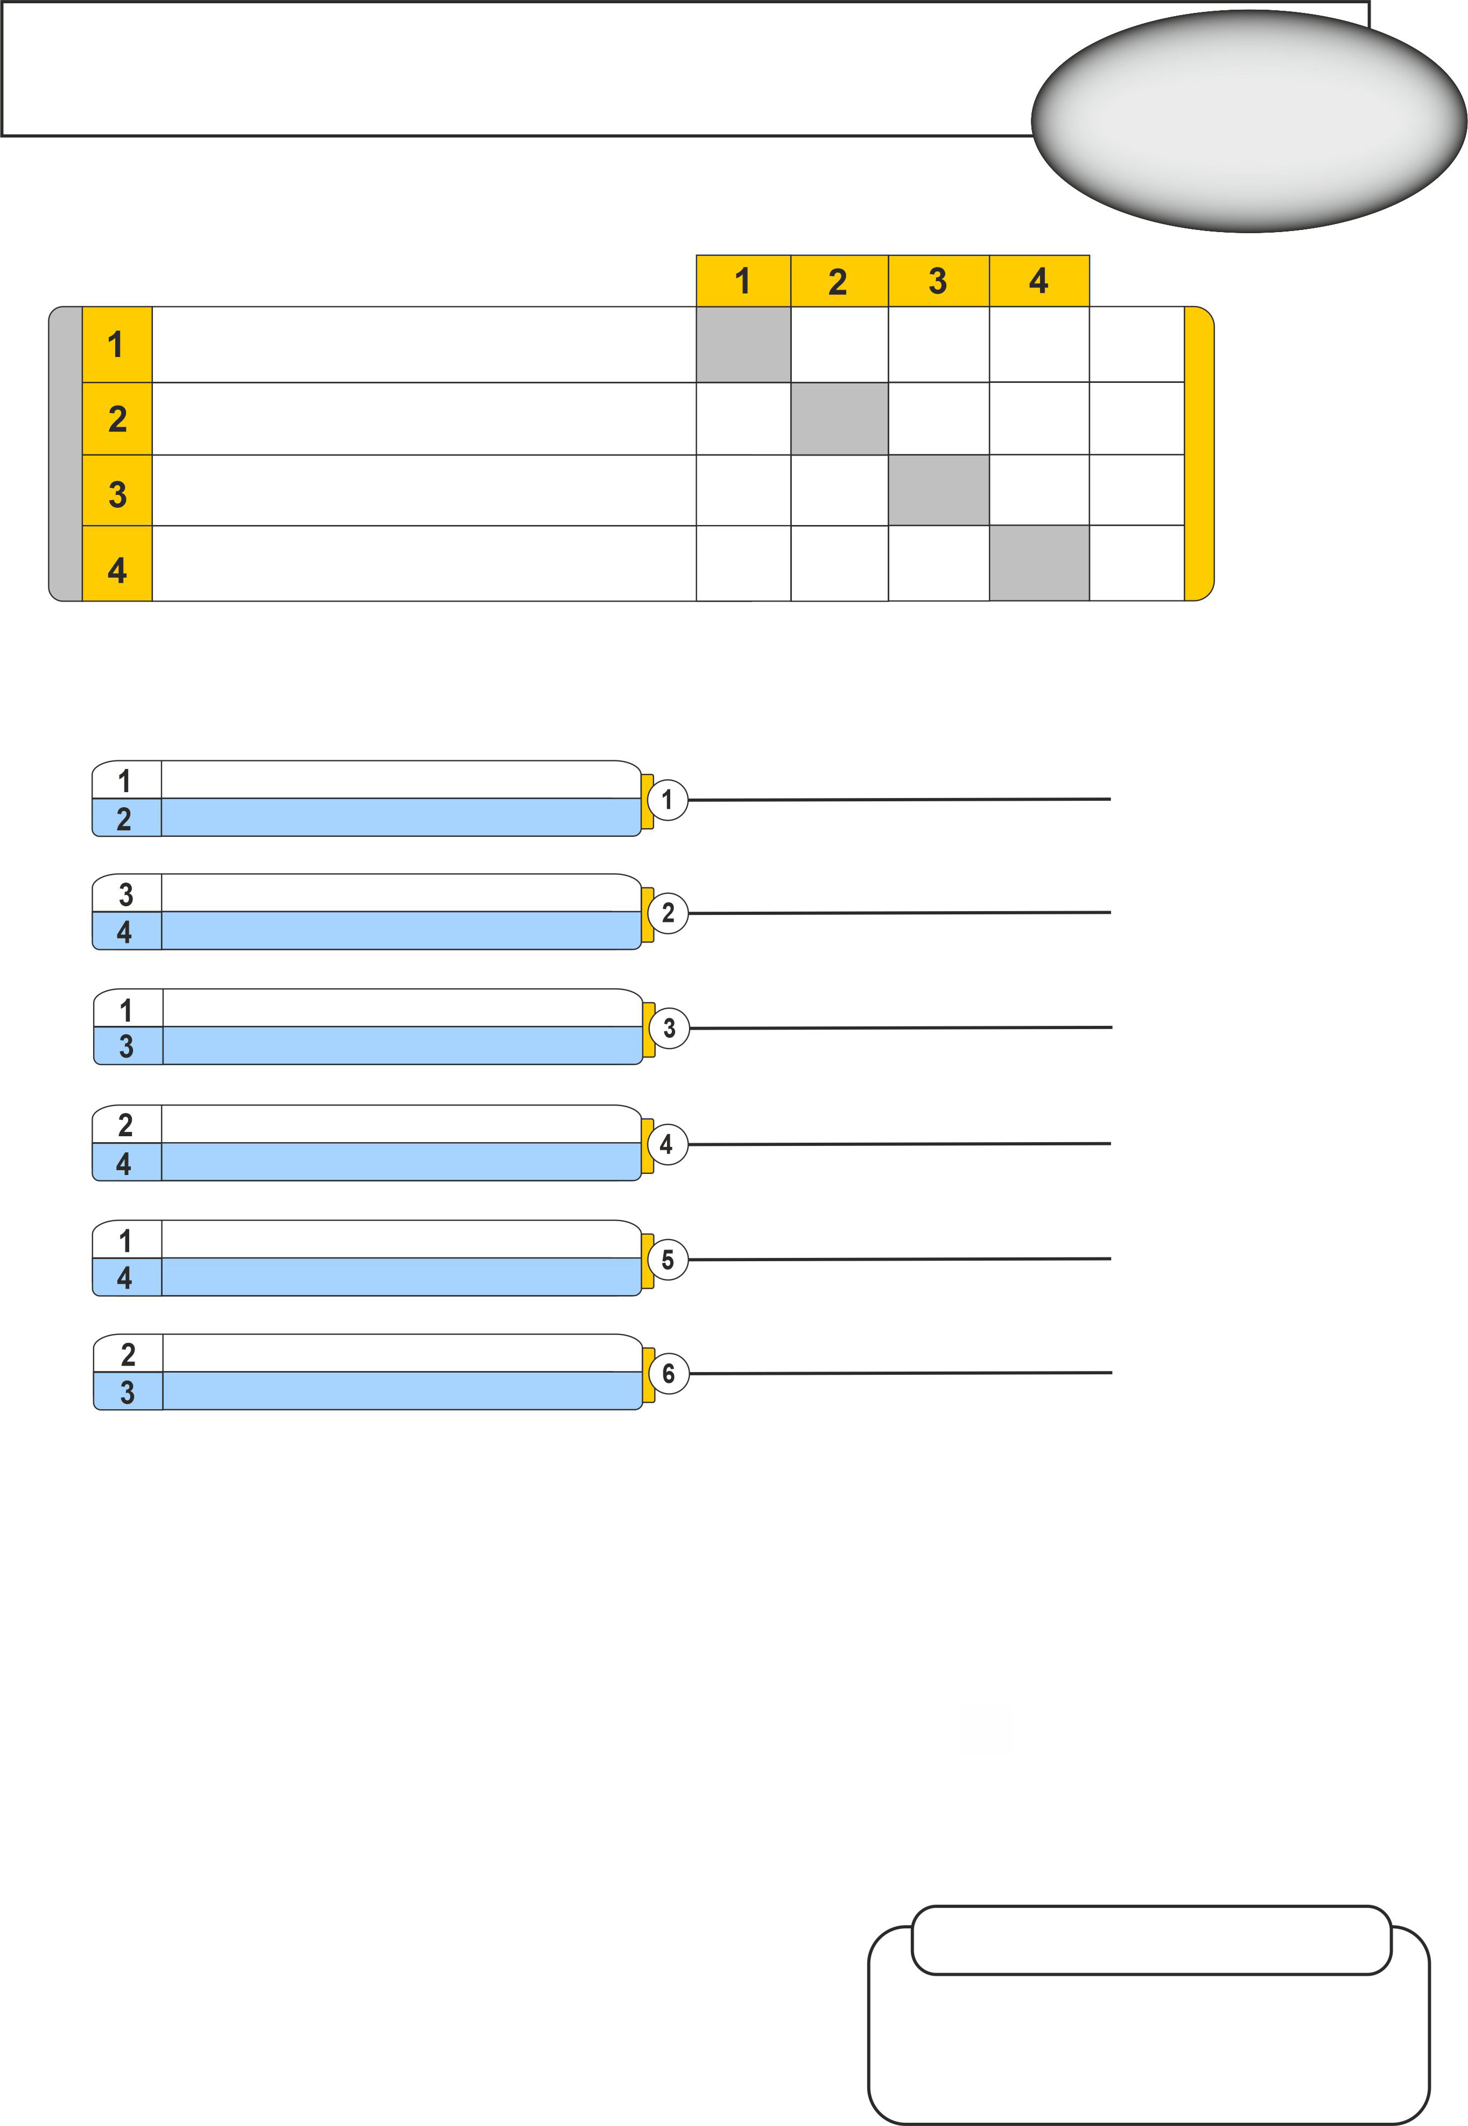

Final Results
- RAMIREZ PEREZ, Antonio AixCeAl N
- ALVAREZ RODRIGUEZ, JorgeGAL
- PONCE GONZALEZ, Daniel CAN

Super Copa de Espana Junior de Judo Memorial Ojeda CAN 2023
Las Palmas (ESP), 23 Sep 2023 +100 kg
5 Judoka

ROJAS ARENCIBIA, Alejandro CAN
1
(10)
1
(10)
1
(10)
0 3
(30)

FERNANDEZ SANTANA, Asael CAN
0 1
(10)
0 0 1
(10)

SANTORUN PINEIRO, Cibran GAL

0 0 0 0

(0)

GRACIA CONCHA, Guillermo ARA
0 1
(10)
1
(10)
0 2
(20)

SUHA, Mortaza GER
1
(10)
1
(10)
1
(10)
1
(10)
4
(40)

ROJAS ARENCIBIA, AlejandrCoAN FERNANDEZ SANTANA, AsaeClAN

SANTORUN PINEIRO, CibranGAL
GRACIA CONCHA, GuillermoARA

ROJAS ARENCIBIA, AlejandrCoAN
ROJAS ARENCIBIA, Alejandro
10 / 00 0:20

GRACIA CONCHA, Guillermo
00 / 10 0:23

SUHA, Mortaza
CAN

ARA

GER

SUHA, Mortaza
GER
00 / 10 3:06

FERNANDEZ SANTANA, AsaeClAN SANTORUN PINEIRO, CibranGAL
FERNANDEZ SANTANA, Asael CAN
10 / 00 1:14

GRACIA CONCHA, GuillermoARA
SUHA, Mortaza
GER

SUHA, Mortaza
GER
00 / 10 0:39

ROJAS ARENCIBIA, AlejandrCoAN SANTORUN PINEIRO, CibranGAL

FERNANDEZ SANTANA, AsaeClAN
GRACIA CONCHA, GuillermoARA

SANTORUN PINEIRO, CibranGAL
ROJAS ARENCIBIA, Alejandro
10 / 00 s1 1:11
GRACIA CONCHA, Guillermo
00 s1 / 10 s1 2:45
SUHA, Mortaza
CAN

ARA

GER

SUHA, Mortaza
GER
00 / 10 0:57

ROJAS ARENCIBIA, AlejandrCoAN
GRACIA CONCHA, GuillermoARA

FERNANDEZ SANTANA, AsaeClAN
ROJAS ARENCIBIA, Alejandro
10 / 00 s2 1:18
SUHA, Mortaza
CAN

GER

SUHA, Mortaza
GER
00 s1 / 10 0:34

Final Results

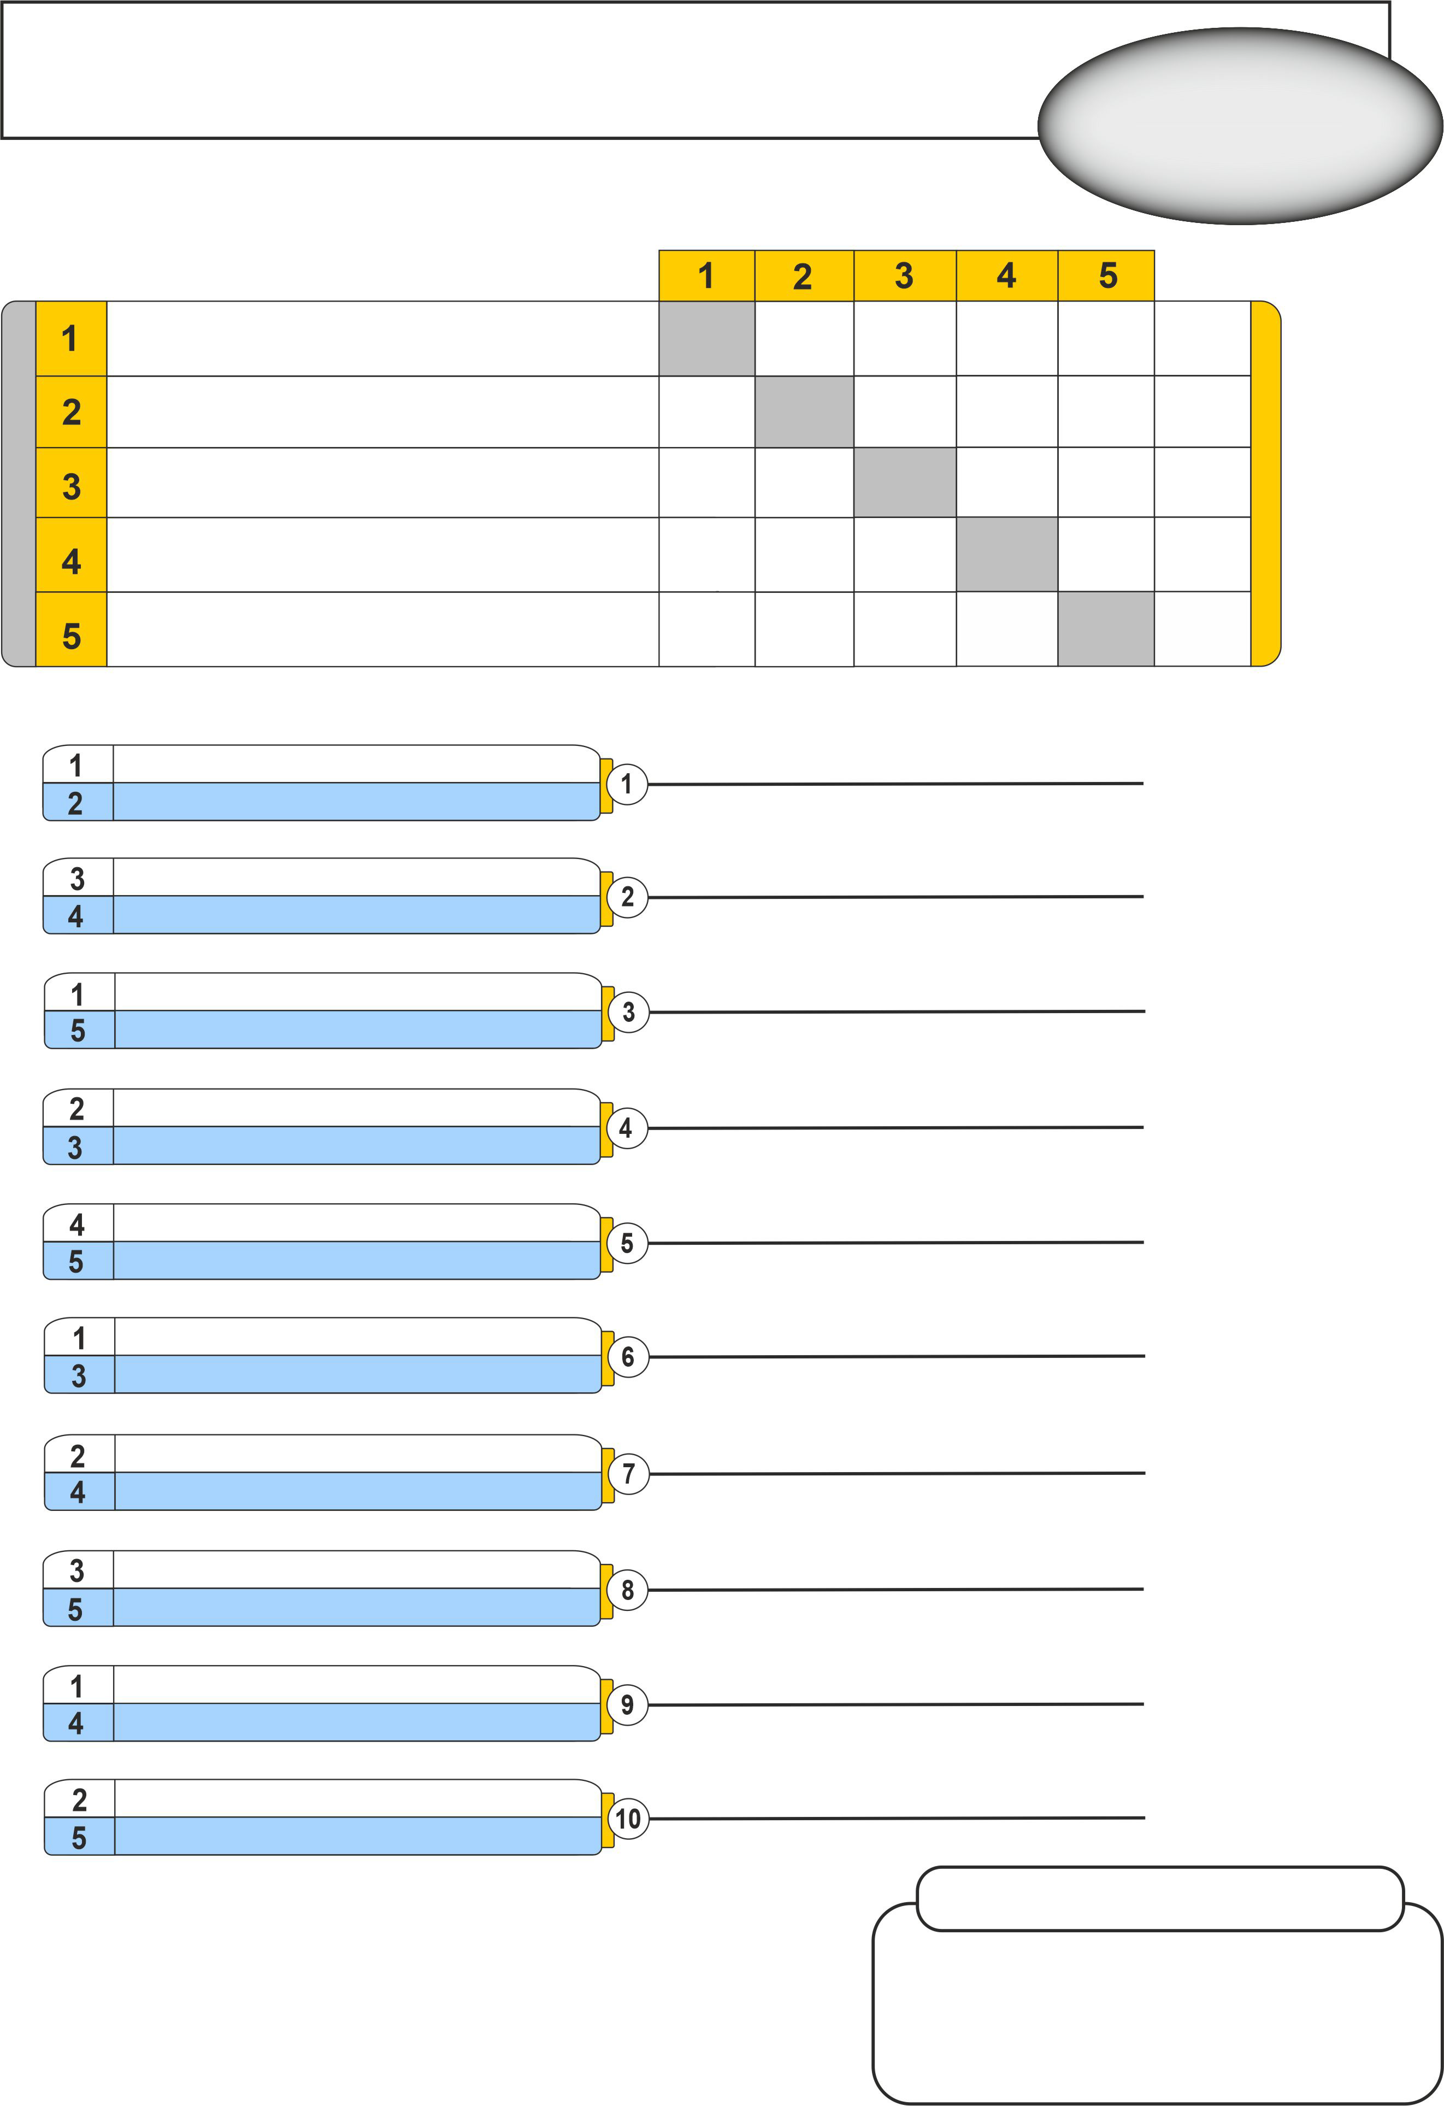
- SUHA, Mortaza
- ROJAS ARENCIBIA, Alejandro
- GRACIA CONCHA, Guillermo
GER CAN ARA

Super Copa de Espana Junior de Judo Memorial Ojeda CAN 2023
Las Palmas (ESP), 23 Sep 2023

CASTRO ESTEBAN, Malena

GAL

CASTRO ESTEBAN, M. (GAL)

-48 kg
8 Judoka

RODRIGUEZ RUIZ, Alejandra

CAN

RODRIGUEZ RUIZ, A. (CAN)
CASTRO ESTEBAN, M. (GAL)
11 / 00 s3 3:31

SANCHEZ MIRANDA, Daniela
CAN
SANCHEZ MIRANDA, D. (CAN)
CASTRO ESTEBAN, M. (GAL)
10 / 00 0:27

GONZALEZ CARABALLO, Jacqueline
CAN
GONZALEZ CARABALLO, J. (CAN)
00 / 10 0:10

GONZALEZ CARABALLO, J. (CAN)

TORIBIO MONTERO, Valeria
ESP
TORIBIO MONTERO, V. (ESP)
TORIBIO MONTERO, V. (ESP)
00 / 11 0:55

LOPEZ, Atenea

PASTOR GALVEZ, Lucia

BELLO HERNANDEZ, Cloe

CAN

MAD

CAN

LOPEZ, Atenea (CAN)

PASTOR GALVEZ, L. (MAD)

TORIBIO MONTERO, V. (ESP)
10 / 00 0:26

TORIBIO MONTERO, V. (ESP)
10 / 00 3:51

PASTOR GALVEZ, L. (MAD)
10 / 00 0:16

BELLO HERNANDEZ, C. (CAN)

- TORIBIO MONTERO, Valeria
- CASTRO ESTEBAN, Malena
- PASTOR GALVEZ, Lucia
ESP GAL MAD

3. GONZALEZ CARABALLO, JacquelinCe AN

RODRIGUEZ RUIZ, Alejandra

CAN

RODRIGUEZ RUIZ, A. (CAN)
5. RODRIGUEZ RUIZ, Alejandra
5. LOPEZ, Atenea
7. SANCHEZ MIRANDA, Daniela
7. BELLO HERNANDEZ, Cloe

RODRIGUEZ RUIZ, A. (CAN)
10 / 00 s1 3:48
CAN CAN CAN CAN

SANCHEZ MIRANDA, Daniela

LOPEZ, Atenea

BELLO HERNANDEZ, Cloe

CAN

CAN

CAN
SANCHEZ MIRANDA, D. (CAN)

LOPEZ, Atenea (CAN)

BELLO HERNANDEZ, C. (CAN)

PASTOR GALVEZ, L. (MAD)

LOPEZ, Atenea (CAN)
01 / 00 3:33
PASTOR GALVEZ, L. (MAD)
00 / 10 s1 1:31

GONZALEZ CARABALLO, J. (CAN)
00 / 10 0:09

GONZALEZ CARABALLO, J. (CAN)

Super Copa de Espana Junior de Judo Memorial Ojeda CAN 2023
Las Palmas (ESP), 23 Sep 2023

PENAS FORNE, Natalia

CAT

PENAS FORNE, N. (CAT)

-52 kg
10 Judoka

ROMERO QUEVEDO, Rita

MASSAT, Ariane

RAMIERAZ DIAZ, Gabriela

CAN FRA

CAN

MASSAT, Ariane (FRA)
00 s1 / 10 1:29
RAMIERAZ DIAZ, G. (CAN)
PENAS FORNE, N. (CAT)
10 / 00 s3 6:50

PENAS FORNE, N. (CAT)
01 / 00 s1 4:13

GONZALEZ SAN FRUTOS, P. (MAD)
00 / 10 s2 4:00

GONZALEZ SAN FRUTOS, Paula

MAD
GONZALEZ SAN FRUTOS, P. (MAD)

PENAS FORNE, N. (CAT)
11 s1 / 00 4:00

RIVERO SUAREZ, Daniela

PICAPIEDRA GARCIA, Elena

CAN

ESP
RIVERO SUAREZ, D. (CAN)

RIVERO SUAREZ, D. (CAN)
10 / 00 0:57

PICAPIEDRA GARCIA, E. (ESP)

BLANCHART, Mar (CAT)
00 / 10 1:25

ALMEIDA HERNANDEZ, Itzel

GALINDO ALCUBIERRE, Leonor

CAN

ARA
ALMEIDA HERNANDEZ, I. (CAN)

BLANCHART, Mar (CAT)
00 s1 / 01 4:42

BLANCHART, Mar

MASSAT, Ariane

CAT

FRA
BLANCHART, Mar (CAT)
00 / 10 3:37

MASSAT, Ariane (FRA)

MASSAT, Ariane (FRA)
01 / 00 3:12

- PENAS FORNE, Natalia
- BLANCHART, Mar
- RIVERO SUAREZ, Daniela
3. GONZALEZ SAN FRUTOS, Paula
5. MASSAT, Ariane
5. ALMEIDA HERNANDEZ, Itzel
7. RAMIERAZ DIAZ, Gabriela
7. PICAPIEDRA GARCIA, Elena

CAT CAT CAN MAD FRA CAN CAN ESP

RAMIERAZ DIAZ, Gabriela

PICAPIEDRA GARCIA, Elena GALINDO ALCUBIERRE, Leonor

CAN

ESP ARA
RAMIERAZ DIAZ, G. (CAN)

PICAPIEDRA GARCIA, E. (ESP)

ALMEIDA HERNANDEZ, I. (CAN)

RIVERO SUAREZ, D. (CAN)

ALMEIDA HERNANDEZ, I. (CAN)
00 s1 / 10 3:50
RIVERO SUAREZ, D. (CAN)
00 / 11 1:37

GONZALEZ SAN FRUTOS, P. (MAD)

ALMEIDA HERNANDEZ, Itzel
CAN 00 / 01 1:53
GONZALEZ SAN FRUTOS, P. (MAD)
00 s1 / 10 4:00

Super Copa de Espana Junior de Judo Memorial Ojeda CAN 2023
Las Palmas (ESP), 23 Sep 2023

GARCIA PONCE, Iratxe
ESP
GARCIA PONCE, I. (ESP)

-57 kg
12 Judoka

DEREWICKI, Bianca

MARTIN ORTEGA, Zaida

RAMIREZ GIMENEZ, Alba

AND CAN

MAD

DEREWICKI, B. (AND)
10 / 01 0:28

GARCIA PONCE, I. (ESP)
10 / 00 0:54

GARCIA PONCE, I. (ESP)
11 / 01 s1 3:39

RAMIREZ GIMENEZ, A. (MAD)

MARTIN GIL, Aitana

MARTIN DE PIEDAD, Martina

PAZOS TRILLO, Lucia

SANTANA ORCOYEN, Silvia

VAS CAN

GAL

CAN

MARTIN GIL, A. (VAS)
10 s1 / 00 s1 3:15
PAZOS TRILLO, L. (GAL)

RAMIREZ GIMENEZ, A. (MAD)
10 s1 / 00 s2 2:34
GARCIA PONCE, I. (ESP)
10 / 00 s3 4:32
PAZOS TRILLO, L. (GAL)
10 / 00 0:34

HERNANDEZ MATA, Maria
CIMA FERNANDEZ, Paula
CAN
GAL
SANTANA ORCOYEN, S. (CAN)
01 / 00 s2 4:00

CIMA FERNANDEZ, P. (GAL)

CIMA FERNANDEZ, P. (GAL)
00 / 01 4:00

GUEMECHE, Ines

MONTESDEOCA OJEDA, Claudia

DEREWICKI, Bianca

FRA CAN

AND

GUEMECHE, Ines (FRA)
10 / 00 0:06

DEREWICKI, B. (AND)
CIMA FERNANDEZ, P. (GAL)
01 s1 / 00 s2 4:00

- GARCIA PONCE, Iratxe
- CIMA FERNANDEZ, Paula
- PAZOS TRILLO, Lucia
3. RAMIREZ GIMENEZ, Alba
5. MARTIN GIL, Aitana
5. GUEMECHE, Ines
7. DEREWICKI, Bianca
7. SANTANA ORCOYEN, Silvia

ESP GAL GAL MAD VAS FRA AND CAN

MARTIN GIL, Aitana

SANTANA ORCOYEN, Silvia

GUEMECHE, Ines

VAS

CAN

FRA

MARTIN GIL, A. (VAS)

SANTANA ORCOYEN, S. (CAN)

GUEMECHE, Ines (FRA)
MARTIN GIL, A. (VAS)
00 / 01 3:21

PAZOS TRILLO, L. (GAL)

GUEMECHE, Ines (FRA)
00 / 10 2:56

RAMIREZ GIMENEZ, A. (MAD)

PAZOS TRILLO, L. (GAL)
01 / 10 1:25

RAMIREZ GIMENEZ, A. (MAD)
00 / 10 2:12

Super Copa de Espana Junior de Judo Memorial Ojeda CAN 2023
Las Palmas (ESP), 23 Sep 2023

SANCHEZ TABOADA, Nuria

JORGE RIVERO, Indira

SUAREZ GARCIA, Adriana

SILVA, Mafalda

DE PALMA, Luca

TRUJILLO MENDEZ, Aisha

TORRES, Adriana

RODRIGUEZ GONZALEZ, Nira

GAL CAN

CAN

POR

CAT CAN

POR

CAN

JORGE RIVERO, I. (CAN)
00 / 10 s1 2:05
SUAREZ GARCIA, A. (CAN)
SILVA, Mafalda (POR)
DE PALMA, Luca (CAT)
10 / 00 s1 1:23
TORRES, Adriana (POR)

-63 kg
11 Judoka

SUAREZ GARCIA, A. (CAN)
00 s2 / 11 2:37

SILVA, Mafalda (POR)
01 s1 / 11 2:56

SILVA, Mafalda (POR)
11 s2 / 00 3:06

SILVA, Mafalda (POR)
01 s1 / 00 s1 4:00

TORRES, Adriana (POR)
10 / 00 1:50

RODRIGUEZ GONZALEZ, N. (CAN)

MARTIN GIL, Maria

SALAZAR RAMOS, Ainoa Angelina

VAS CAN

SALAZAR RAMOS, A. (CAN)
00 / 10 s1 0:47

SALAZAR RAMOS, A. (CAN)
10 / 00 0:34
TORRES, Adriana (POR)
01 s2 / 00 s1 4:41

OJEDA CABRRERA, Adriana
CAN
OJEDA CABRRERA, A. (CAN)
- SILVA, Mafalda
- TORRES, Adriana
POR POR

- SALAZAR RAMOS, Ainoa Angelina CAN

JORGE RIVERO, Indira

CAN

JORGE RIVERO, I. (CAN)

DE PALMA, Luca (CAT)
00 / 01 3:48
3. MARTIN GIL, Maria
5. DE PALMA, Luca
5. SUAREZ GARCIA, Adriana
7. JORGE RIVERO, Indira
7. RODRIGUEZ GONZALEZ, Nira
VAS CAT CAN CAN CAN

DE PALMA, Luca

CAT
DE PALMA, Luca (CAT)

SALAZAR RAMOS, A. (CAN)
SALAZAR RAMOS, A. (CAN)
00 / 10 0:52

RODRIGUEZ GONZALEZ, Nira | CAN | RODRIGUEZ GONZALEZ, N. (CAN)  MARTIN GIL, M. (VAS)
MARTIN GIL, Maria | VAS | 00 / 01 2:17  MARTIN GIL, M. (VAS) | MARTIN GIL, M. (VAS)
OJEDA CABRRERA, Adriana | CAN | 01 / 00 3:50  SUAREZ GARCIA, A. (CAN) | 10 / 00 s1 0:25

Super Copa de Espana Junior de Judo Memorial Ojeda CAN 2023
Las Palmas (ESP), 23 Sep 2023

MBENGUE, Aisha

RIVERO BEN MOHAMED, Reihana

CAN

CAN

MBENGUE, Aisha (CAN)

MBENGUE, Aisha (CAN)
11 / 00 s3 3:24

-70 kg
7 Judoka

RIVERO BEN MOHAMED, R. (CAN)

CISNEROS GONZALEZ, Kiara
CAN
CISNEROS GONZALEZ, K. (CAN)
MBENGUE, Aisha (CAN)
10 / 00 3:15

LEGUINAGOICOA MARTINEZ, Arian
AND

CISNEROS GONZALEZ, K. (CAN)
10 / 00 0:35

LEGUINAGOICOA MARTINEZ, A. (AND)

SANCHEZ MARTINEZ, I. (CAN)
00 / 10 1:07

GONZALEZ HERNANDEZ, Alejandra

CAN
GONZALEZ HERNANDEZ, A. (CAN)
00 / 10 4:00

GONZALEZ HERNANDEZ, A. (CAN)

HERNANDEZ RODRIGUEZ, Iosune

CAN

HERNANDEZ RODRIGUEZ, I. (CAN)
SANCHEZ MARTINEZ, I. (CAN)
01 s1 / 10 2:52

SANCHEZ MARTINEZ, Iraya
CAN
SANCHEZ MARTINEZ, I. (CAN)
00 / 10 0:09

SANCHEZ MARTINEZ, I. (CAN)

- SANCHEZ MARTINEZ, Iraya
- MBENGUE, Aisha
CAN CAN

- LEGUINAGOICOA MARTINEZ, ArianAND
3. HERNANDEZ RODRIGUEZ, Iosune CAN
5. GONZALEZ HERNANDEZ, AlejandraCAN

RIVERO BEN MOHAMED, Reihana

CAN

RIVERO BEN MOHAMED, R. (CAN)
5. CISNEROS GONZALEZ, Kiara
7. RIVERO BEN MOHAMED, Reihana
7.
CAN CAN

LEGUINAGOICOA MARTINEZ, A. (AND)
00 / 01 3:13

LEGUINAGOICOA MARTINEZ, Arian

AND
LEGUINAGOICOA MARTINEZ, A. (AND)
LEGUINAGOICOA MARTINEZ, A. (AN
10 / 00 0:42

GONZALEZ HERNANDEZ, A. (CAN)

HERNANDEZ RODRIGUEZ, I. (CAN)

HERNANDEZ RODRIGUEZ, Iosune

CAN

HERNANDEZ RODRIGUEZ, I. (CAN)
00 / 10 4:00

HERNANDEZ RODRIGUEZ, I. (CAN)
10 / 00 0:42

CISNEROS GONZALEZ, K. (CAN)

Super Copa de Espana Junior de Judo Memorial Ojeda CAN 2023
Las Palmas (ESP), 23 Sep 2023 -78 kg
5 Judoka

TANAKA ANGULO, Kaori CAN CASTELLO MORENO, Aitana CAN MARTIN FABREGAT, Ainoha CAT COULIBALY TOURE, Mama ESP MUNOZ MILLANES, Diana GAL

(10)
1 |  | 1 | 0 | 0 | 2
(10) |  | (10) |  |  | (20)
0 |  | 0 | 0 | 0
 |  |  |  |  | (0)
0 | 1  (10) |  | 0 | 0 | 1  (10)
1  (10) | 1  (10) | 1  (10) |  | 1  (10) | 4  (40)
1 | 1 | 1 | 0 |  | 3

(10)

(10)

(30)

TANAKA ANGULO, Kaori
CAN
TANAKA ANGULO, Kaori
CAN

CASTELLO MORENO, AitanaCAN
10 / 00 1:39

MARTIN FABREGAT, Ainoha CAT
COULIBALY TOURE, Mama
ESP

COULIBALY TOURE, Mama
ESP
00 / 10 2:02

TANAKA ANGULO, Kaori MUNOZ MILLANES, Diana
CAN GAL
MUNOZ MILLANES, Diana
01 s1 / 10 3:27
GAL

CASTELLO MORENO, AitanaCAN MARTIN FABREGAT, Ainoha CAT
MARTIN FABREGAT, Ainoha
00 / 10 1:41
CAT

COULIBALY TOURE, Mama MUNOZ MILLANES, Diana
TANAKA ANGULO, Kaori
ESP GAL
CAN

COULIBALY TOURE, Mama
10 / 00 2:22

TANAKA ANGULO, Kaori
ESP

CAN

MARTIN FABREGAT, Ainoha CAT
10 / 00 s3 6:01

CASTELLO MORENO, AitanaCAN
COULIBALY TOURE, Mama
ESP

COULIBALY TOURE, Mama
ESP
00 / 10 0:31

MARTIN FABREGAT, Ainoha CAT
MUNOZ MILLANES, Diana
GAL

MUNOZ MILLANES, Diana
GAL
00 / 10 0:00

TANAKA ANGULO, Kaori COULIBALY TOURE, Mama
CAN ESP
COULIBALY TOURE, Mama
00 / 10 1:12
ESP

CASTELLO MORENO, AitanaCAN
MUNOZ MILLANES, Diana
GAL

MUNOZ MILLANES, Diana
GAL
00 / 10 0:00

1.
2.
3.

Final Results
COULIBALY TOURE, Mama MUNOZ MILLANES, Diana TANAKA ANGULO, Kaori

ESP GAL CAN

Super Copa de Espana Junior de Judo Memorial Ojeda CAN 2023
Las Palmas (ESP), 23 Sep 2023 +78 kg
5 Judoka

RODRIGUEZ HERNANDEZ, AngeClaAN
1
(1)
0 1
(10)
1
(10)
3
(21)

FERNANDEZ GARCIA, Fabiola GAL

0 0 1
(1)
0 1
(1)

VICO RODRIGUEZ, Carla MAD
1
(10)
1
(10)
1
(10)
1
(10)
4
(40)

MONZON PALAZON, Gara Maria MUR

0 0 0 0

(0)

GOYTIA CHAJTUR, Ariadna AlejaRnIdOra
0 1
(10)
0 1
(10)
2
(20)

RODRIGUEZ HERNANDEZ, ACngAeNla FERNANDEZ GARCIA, FabiolGa AL
RODRIGUEZ HERNANDEZ, AngCelAa N
01 / 00 s2 4:00

VICO RODRIGUEZ, Carla
MAD
VICO RODRIGUEZ, Carla
MAD

MONZON PALAZON, Gara MaMriUaR
11 / 00 0:28

RODRIGUEZ HERNANDEZ, ACngAeNla
GOYTIA CHAJTUR, Ariadna ARleIOjandra
RODRIGUEZ HERNANDEZ, AngCelAa N
10 / 00 s2 3:45

FERNANDEZ GARCIA, FabiolGa AL
VICO RODRIGUEZ, Carla
MAD

VICO RODRIGUEZ, Carla
MAD
01 / 10 0:59

MONZON PALAZON, Gara MaMriUaR
GOYTIA CHAJTUR, Ariadna ARleIOjandra

GOYTIA CHAJTUR, Ariadna AleRjanIOdra
00 s1 / 10 1:24

RODRIGUEZ HERNANDEZ, ACngAeNla
VICO RODRIGUEZ, Carla
MAD

VICO RODRIGUEZ, Carla
MAD
00 s3 / 10 1:11

FERNANDEZ GARCIA, FabiolGa AL MONZON PALAZON, Gara MaMriUaR
FERNANDEZ GARCIA, Fabiola
01 s2 / 00 s1 4:00
GAL

VICO RODRIGUEZ, Carla
MAD
VICO RODRIGUEZ, Carla
MAD

GOYTIA CHAJTUR, Ariadna ARleIOjandra
RODRIGUEZ HERNANDEZ, ACngAeNla MONZON PALAZON, Gara MaMriUaR
10 / 00 0:35
RODRIGUEZ HERNANDEZ, AngCelAa N
10 / 00 s1 1:35

FERNANDEZ GARCIA, FabiolGa AL
GOYTIA CHAJTUR, Ariadna ARleIOjandra

GOYTIA CHAJTUR, Ariadna AleRjanIOdra
00 / 10 0:10

Final Results
- VICO RODRIGUEZ, Carla

MAD

- RODRIGUEZ HERNANDEZ, AngelaCAN
- GOYTIA CHAJTUR, Ariadna AlejanRdrIaO

